INFORME DE PRÁCTICA PROFESIONAL
Puesta en Marcha de una Arquitectura de Redes
y Virtualización Redundante en Proxmox VE
para el Centro CHIC
Caso de uso: sistema CRM Empresarial
Ingeniería en Conectividad y Redes

César Manríquez Figueroa
arkno1820@gmail.com

Institución: Centro CHIC
Repositorio: github.com/arkno1820-arch/crm-empresarial
Periodo de la práctica: 28 de septiembre al 27 de noviembre de 2026 (360 horas)
Documento base, versión 3.0 — 25 de septiembre de 2026 (previo al inicio formal de la práctica)

Índice de contenidos
Resumen Ejecutivo 5
1. Introducción 5
1.1 Contexto y motivación 5
1.2 Objetivos 5
1.3 Alcance 6
1.4 Del software a la infraestructura: una habilidad desarrollada por necesidad 6
1.5 Nota sobre las evidencias 6
2. Marco Académico: Justificación por Asignatura 7
3. Arquitectura del Sistema 9
4. Decisiones de Arquitectura (resumen de ADRs) 13
5. Gestión de Proyectos 14
5.1 Acta de Constitución del Proyecto (Project Charter) 14
5.2 Estructura de Desglose del Trabajo (EDT / WBS) 14
5.3 Cronograma real de la práctica (Gantt, 360 horas) 16
5.4 Matriz de Responsabilidades (RACI) 17
5.5 Registro de Riesgos 17
5.6 Valor Planificado (PV) y Curva Base 19
5.7 Cotización Formal de Servidor Físico 20
5.8 Lecciones Aprendidas (de la fase de simulación) 20
6. Implementación Técnica 20
6.1 Red, segmentación y aislamiento 21
6.2 Infraestructura como Código (Terraform) 33
6.3 Configuración (Ansible) 36
6.4 HTTPS con Autoridad Certificadora Privada 36
6.5 Monitoreo (Uptime Kuma) 39
6.6 Carga de trabajo: el CRM y sus controles de seguridad 44
7. Control de Versiones (GitHub) 49
8. Bitácora de Incidentes Reales (fase de simulación) 51
9. Pruebas y Verificación 52
9.1 Failover de Keepalived: prueba inicial (Fase F3) 52
9.2 Failover de Keepalived: revalidación en la red NAT (Fase F3) 52
9.3 Failover manual del núcleo (Fase F3) 52
9.4 Verificación de HTTPS con CA privada (Fase F3) 52
9.5 Verificación de monitoreo (Fase F3) 52
9.6 Verificación de aislamiento y protección de datos (Fase F3) 52
10. Evidencia del Despliegue en el Entorno de Simulación 55
11. Conclusiones 59
Anexo A. Resumen de cada máquina virtual en Proxmox 60
Anexo B. Detalle funcional del CRM (carga de trabajo) 63
Anexo C. Secuencia de autenticación de la carga de trabajo 76

Índice de figuras
Figura 1. Justificación académica cruzada 8
Figura 2. Vista física: infraestructura de virtualización y red 10
Figura 3. Diagrama de contexto de la carga de trabajo (nivel 1) 11
Figura 4. Diagrama de módulos / contenedores de la carga de trabajo (nivel 2) 12
Figura 5. Cronograma de la práctica (Gantt, 360 horas) 16
Figura 6. Línea base de Valor Planificado (PV) 19
Figura 7. Adaptador de red de la VM Proxmox en modo NAT (VMware) 22
Figura 8. Editor de redes virtuales de VMware 23
Figura 9. Direccionamiento del PC anfitrión 24
Figura 10. Interfaces de red del nodo Proxmox 25
Figura 11. Script de reenvío y NAT del host Proxmox 26
Figura 12. Reglas NAT activas tras la corrección 27
Figura 13. Prueba de aislamiento del núcleo 28
Figura 14. Hardware de crm-edge 29
Figura 15. Cloud-Init de crm-edge 30
Figura 16. Hardware de crm-core 31
Figura 17. Cloud-Init de crm-core 32
Figura 18. Las cuatro VMs en ejecución en Proxmox 34
Figura 19. Plan de Terraform posterior a la migración de red 35
Figura 20. Detalle del certificado servido por el CRM 37
Figura 21. Conexión segura sin advertencias 38
Figura 22. Monitores tras el cambio de direccionamiento 40
Figura 23. Monitor CORE activo (10.10.10.10:8001) 41
Figura 24. Monitor CORE stand-by (10.10.10.11:8001) 41
Figura 25. Monitor EDGE activo (https://10.10.10.2) 42
Figura 26. Monitor EDGE stand-by (https://10.10.10.3) 42
Figura 27. Monitor IP Virtual VRRP (https://10.10.10.5) 43
Figura 28. Monitor POSTGRES (TCP 10.10.10.10:5432) 43
Figura 29. Inicio de sesión con credenciales inválidas, sobre HTTPS 45
Figura 30. Módulo Usuarios y accesos 46
Figura 31. Ficha sin permiso de salud 47
Figura 32. Cifrado en reposo: consulta directa a la base de datos 48
Figura 33. Historial de commits en GitHub 50
Figura 34. Ciclo completo de failover del borde 53
Figura 35. El CRM disponible durante el failover 54
Figura 36. Nodo Proxmox antes del despliegue 56
Figura 37. Incidente 6 en curso: error de DNS al crear la plantilla 57
Figura 38. Descarga de la imagen cloud-init 58
Figura 39. Resumen de crm-core-b (VM 100) 61
Figura 40. Resumen de crm-core (VM 101) 61
Figura 41. Resumen de crm-edge-b (VM 102) 62
Figura 42. Resumen de crm-edge (VM 103) 62
Figura 43. Módulo Empleados 64
Figura 44. Módulo Calendario 65
Figura 45. Módulo Inventario 66
Figura 46. Módulo Reservas 67
Figura 47. Gestión de habitaciones 68
Figura 48. Chat interno con aviso de trazabilidad 69
Figura 49. Permisos del perfil Recursos humanos 70
Figura 50. Permisos del perfil Empleado 70
Figura 51. Permisos del perfil Recepción 71
Figura 52. Permisos del perfil Administrador 71
Figura 53. Ficha de empleado: salud y consentimiento 72
Figura 54. Historial de accesos de una ficha (1) 73
Figura 55. Historial de accesos de una ficha (2) 73
Figura 56. Historial de accesos de una ficha (3) 73
Figura 57. Confirmación de anonimización al eliminar un empleado 74
Figura 58. Chat: vista de auditoría del administrador 75
Figura 59. Diagrama de secuencia del inicio de sesión (nivel 3) 77

Resumen Ejecutivo
Este informe documenta la puesta en marcha de una arquitectura de redes y virtualización redundante sobre Proxmox VE para el Centro CHIC. Su finalidad es alojar, de forma segura y disponible, el sistema interno que los trabajadores del centro necesitaban (gestión de personal, calendario, inventario, reservas y comunicación). Ese sistema —un CRM en microservicios sobre contenedores Docker— es el caso de uso que justifica la infraestructura; el foco de la práctica es la infraestructura misma: redes virtuales y segmentación, NAT y publicación de servicios, redundancia con VRRP, infraestructura como código, seguridad de transporte con una autoridad certificadora propia y monitoreo.
Siguiendo instrucciones explícitas de la jefatura del proyecto, la metodología fue diseñar y validar primero en un entorno de simulación (Proxmox anidado sobre VMware) para adquirir la experiencia operativa necesaria, antes de migrar a producción sobre el servidor físico de CHIC en modo nativo. Este informe cubre el diseño, la implementación y la validación en simulación, con evidencia real: una red NAT independiente de la red externa, aislamiento del núcleo verificado, failover de la IP virtual probado contra la infraestructura real, HTTPS con CA propia, monitoreo activo y una bitácora de diecisiete incidentes resueltos. La migración a producción bare metal y el respaldo offsite en la nube se abordan como las siguientes fases formales de la práctica, con su cronograma y su cotización de hardware ya definidos en este documento.
El proyecto se usa como evidencia de práctica profesional para siete asignaturas de la carrera Ingeniería en Conectividad y Redes. Además de la arquitectura y su implementación, el documento incluye los artefactos formales de Gestión de Proyectos (Acta de Constitución, EDT, cronograma de 360 horas, matriz RACI, registro de riesgos y línea base de Valor Planificado) construidos para el periodo real de la práctica (28 de septiembre al 27 de noviembre de 2026).

1. Introducción

1.1 Contexto y motivación
El Centro CHIC identificó que sus trabajadores carecían de una herramienta propia para gestionar las operaciones diarias del centro: administración de personal, calendario de actividades, inventario de recursos, reservas de espacios y equipos, y comunicación interna. Esta carencia se resolvía de forma manual o con herramientas genéricas no integradas entre sí, sin control interno sobre dónde y cómo se almacena información sensible del personal bajo la Ley 21.719 de Protección de Datos Personales, vigente en Chile.
Como alumno en práctica, se me encargó resolver esa necesidad. La solución tiene dos partes: un sistema de software propio de la institución (el CRM Empresarial) y, sobre todo, la infraestructura de red y virtualización que lo aloja con redundancia, seguridad y monitoreo, desplegada sobre el servidor que CHIC ya posee. Esta segunda parte es el objeto de este informe.

1.2 Objetivos
- Diseñar e implementar una arquitectura de virtualización y redes redundante sobre Proxmox VE —segmentación, NAT, publicación de servicios y VRRP— que aloje de forma segura y disponible el sistema interno de CHIC.
- Validar el diseño en un entorno de simulación (Proxmox sobre VMware), según la metodología instruida por la jefatura, antes de migrar a producción sobre el servidor físico real de la institución.
- Verificar la redundancia (borde y núcleo) y el aislamiento de red con pruebas de falla reales, no solo documentadas.
- Automatizar el despliegue con infraestructura como código (Terraform y Ansible), asegurar el transporte con una autoridad certificadora privada y monitorear los componentes críticos.
- Gestionar el proyecto con las herramientas formales de Gestión de Proyectos (EDT, cronograma, RACI, riesgos, valor planificado), encuadradas en el periodo oficial de la práctica (360 horas).

1.3 Alcance
El alcance cubre la infraestructura de red y virtualización (VMware NAT, Proxmox como router, puentes virtuales, cuatro máquinas virtuales en pares redundantes), su automatización con Terraform y Ansible, la seguridad de transporte (HTTPS con CA privada), el monitoreo y la documentación de gestión de proyecto. Incluye también el sistema CRM que la infraestructura aloja, como carga de trabajo real, con sus controles de seguridad de acceso y de datos.
Además, el alcance incluye activamente dos frentes que se ejecutan durante el periodo formal de la práctica: (1) el respaldo offsite en la nube (Oracle Cloud, nivel gratuito), y (2) la cotización formal y gestión de adquisición de un segundo servidor físico, paso previo necesario para la migración a producción bare metal y para la migración en vivo real entre servidores. Ambos están planificados dentro del cronograma de 360 horas (sección 5.3) y la cotización de hardware se presenta en la sección 5.7.

1.4 Del software a la infraestructura: una habilidad desarrollada por necesidad
El CRM Empresarial nació de una necesidad real de CHIC y, como desarrollo de software, es una habilidad que tuve que adquirir, perfeccionar y trabajar a lo largo del proyecto: microservicios, contenedores, seguridad de acceso y cumplimiento normativo. Es un resultado valioso, pero no es el foco de esta práctica.
El foco es la puesta en marcha de toda la arquitectura de Proxmox —redes virtuales, virtualización, redundancia, seguridad de transporte y monitoreo— y su justificación en las asignaturas de Ingeniería en Conectividad y Redes (sección 2). Por eso el informe trata la aplicación como la carga de trabajo que da sentido a la infraestructura, resume sus controles de seguridad en la sección 6.6 y traslada el detalle funcional del sistema al Anexo B.

1.5 Nota sobre las evidencias
Las capturas de pantalla de este informe fueron tomadas los días 23, 24 y 25 de septiembre de 2026, porque el proyecto se adelantó respecto del inicio formal de la práctica (28 de septiembre). Se presentan con sus fechas reales y se re-validan dentro de la Fase F3 del cronograma. En coherencia con la Ley 21.719, los datos personales y de salud que aparecían en las capturas del sistema (RUT, teléfonos, correos y campos de la ficha de salud) fueron difuminados antes de incluirse aquí; los originales se conservan sin modificar fuera del documento. Las horas que muestran algunas capturas del CRM y de Uptime Kuma corresponden a UTC (por ejemplo, “25 sept, 01:36”), mientras que los terminales muestran la hora local de Chile.

2. Marco Académico: Justificación por Asignatura
La siguiente tabla resume, para cada una de las siete asignaturas identificadas como relevantes, el grado de cobertura que este proyecto ofrece como evidencia de práctica profesional. La calificación no es autocomplaciente: donde el proyecto no calzaba con el contenido de una asignatura, esa asignatura se excluyó del análisis en vez de forzar una relación artificial (fue el caso de Automatización de Redes Corporativas, cuyo contenido —protocolos de dispositivos físicos Cisco— no es competente para una red de bridges virtuales).
Asignatura | Cobertura | Justificación
Redes Virtuales (CR404CICRE) | Fuerte | VMs/hipervisor/SDN, Docker, API REST, NAT de VMware (VMnet8) y NAT/DNAT con iptables en el host Proxmox, bridges virtuales aislados. Git/GitHub y Ansible resueltos como evidencia (repositorio real con historial preservado; roles crm_edge/crm_core corriendo desde crm-edge como nodo de control).
Virtualización (CR401ICRE) | Fuerte | Dos tecnologías de virtualización en la misma pila (VMware anida a Proxmox/KVM), segmentación de redes virtuales (vmbr1), asignación de recursos por VM. La migración en vivo real entre servidores queda como la fase siguiente de la práctica, ligada a la cotización de hardware (sección 5.7).
Arquitectura Cloud (IF304CIINF) | Fuerte | Automatización de la topología completa con Terraform (IaC) contra la API de Proxmox, incluyendo modificaciones en caliente sobre una infraestructura ya desplegada (migración de la red de las VMs). El respaldo offsite hacia Oracle Cloud (Fase F4) y la evaluación de arquitectura híbrida on-premise/nube completan la evidencia de esta asignatura sobre el propio proyecto.
Gestión de Proyectos (IF405IINF) | Cubierto en este informe | Acta de Constitución, EDT, cronograma real de 360 horas, matriz RACI, registro de riesgos y línea base de Valor Planificado, todos construidos para el periodo real de la práctica (sección 5).
Gestión de Servicios TI — ITIL (CR304ICRE) | Fuerte | La bitácora de 17 incidentes reales (sección 8) es evidencia genuina de gestión de incidentes/problemas/cambios. El monitoreo con Uptime Kuma cubre el requisito de supervisión, SLA y métricas.
Gestión de la Información con TICs (AS300PCOM) | Parcial | Calza en comparación de plataformas cloud y en seguridad/protección de datos según marco legal (Ley 21.719): roles y permisos, cifrado de datos de salud, consentimiento, auditoría y anonimización, verificados en la sección 6.6. El resto del programa (IA, IoT, redes sociales) no aplica a un proyecto de infraestructura —no se fuerza.
Diseño y Arquitectura de Redes (CR301ICRE) | Uno de los más fuertes | El estándar FCAPS mapea con los 5 pilares cubiertos: Fault (bitácora), Configuration (Git/Terraform/Ansible), Accounting (RBAC), Security (HTTPS/CA privada/cifrado/aislamiento verificado) y Performance (Uptime Kuma). Diagrama topológico incluido en este informe.
La figura 1 (página siguiente, en formato horizontal para mayor legibilidad) complementa esta tabla mostrando, para cada asignatura, qué componente técnico concreto del proyecto le corresponde —no solo una relación temática, sino un aporte verificable en el código y la infraestructura desplegada.

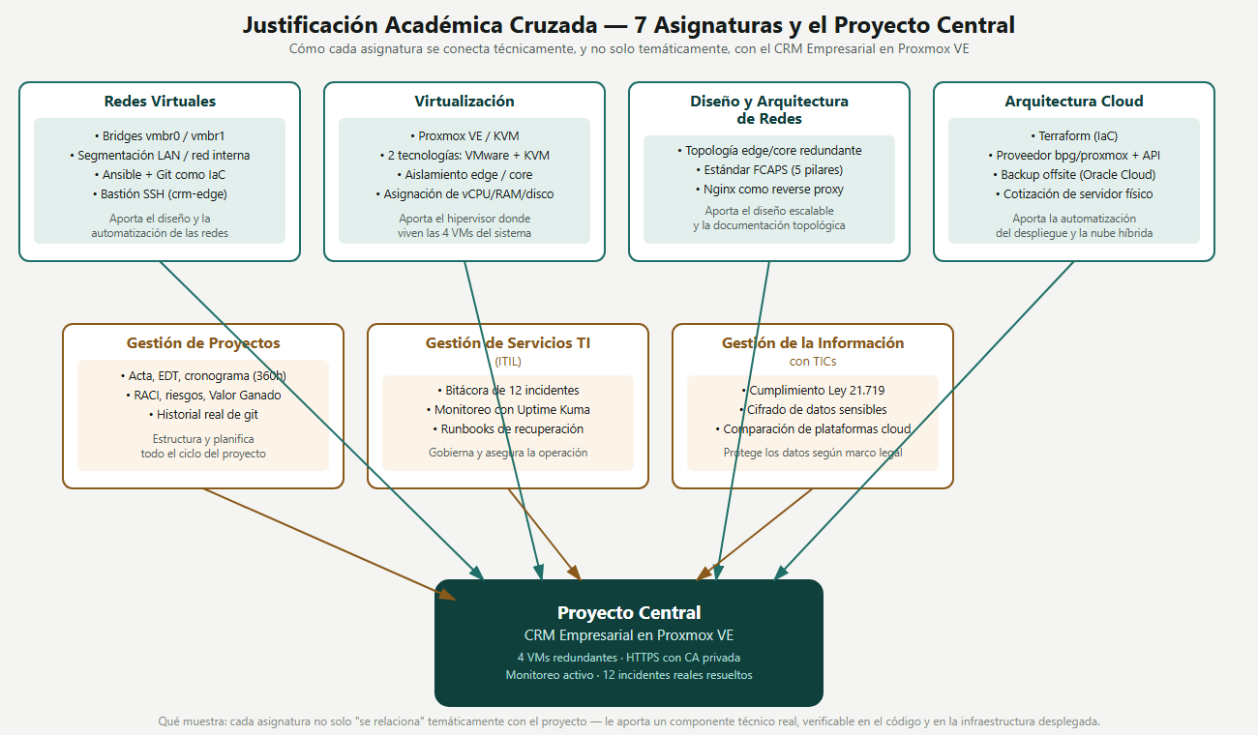
Figura 1. Justificación académica cruzada
Qué se observa: cada una de las 7 asignaturas apunta al proyecto central con un componente real y verificable del sistema, no solo una coincidencia temática.

3. Arquitectura del Sistema
La arquitectura se presenta empezando por lo esencial: la vista física de la infraestructura de red y virtualización (figura 2), que es el objeto de la práctica. Le siguen dos niveles de la carga de trabajo que esa infraestructura aloja, inspirados en el modelo C4: el contexto (figura 3) y los contenedores Docker (figura 4). El detalle de la secuencia de autenticación se incluye en el Anexo C. Los diagramas se presentan en formato horizontal para que el detalle sea legible.

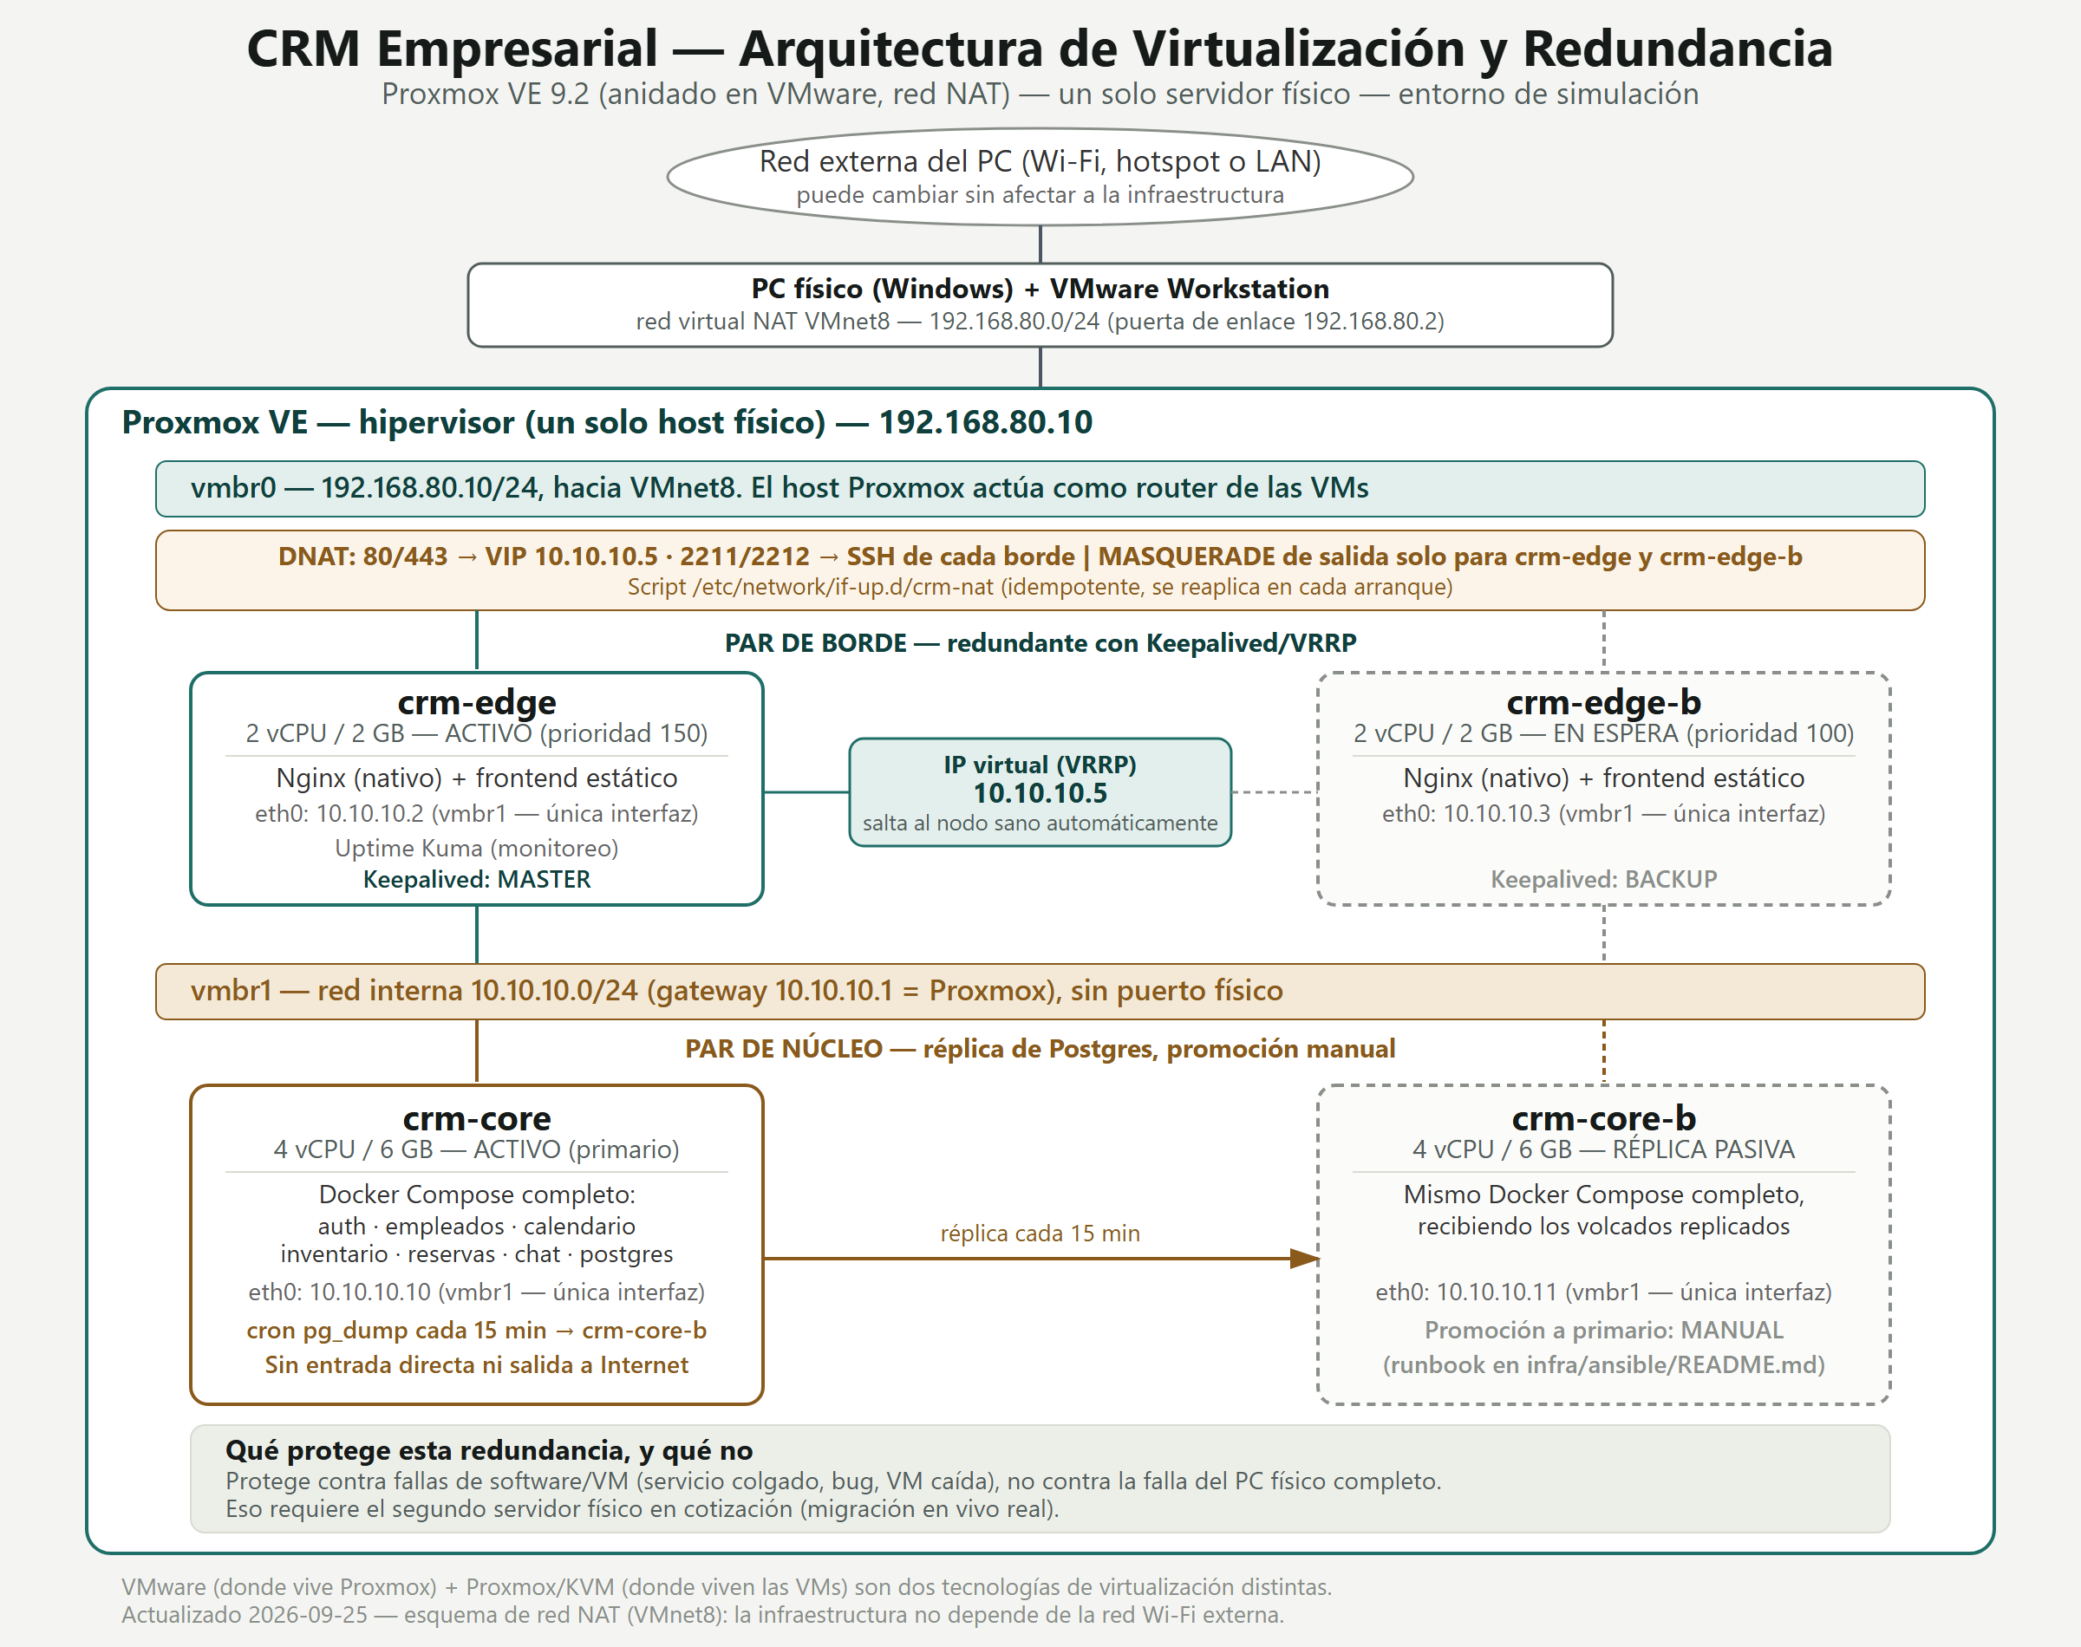
Figura 2. Vista física: infraestructura de virtualización y red
Qué se observa: la red externa (Wi-Fi, hotspot o LAN) llega al PC; VMware la aísla con una red NAT (VMnet8) y el host Proxmox actúa como router de las VMs. El par de borde (Keepalived, VIP 10.10.10.5) y el par de núcleo (réplica de Postgres) viven solo en la red interna, y se declara el techo real: un solo servidor físico.

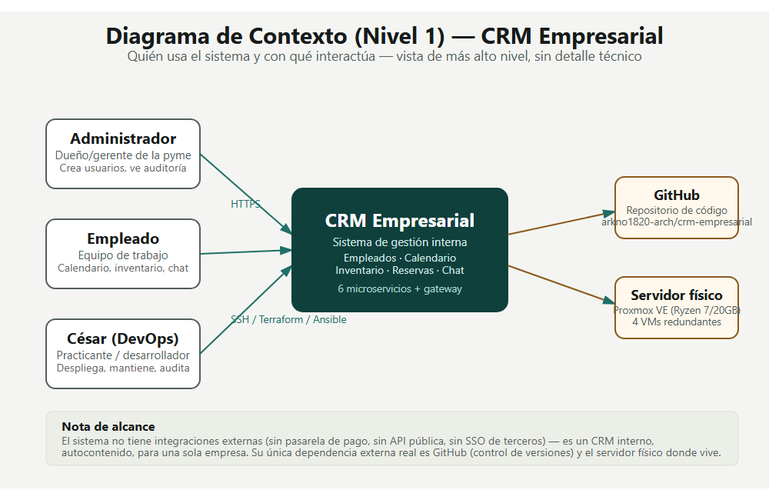
Figura 3. Diagrama de contexto de la carga de trabajo (nivel 1)
Qué se observa: quiénes usan el sistema alojado y con qué otros sistemas interactúa. El CRM es autocontenido, sin integraciones externas salvo GitHub y el propio servidor de CHIC.

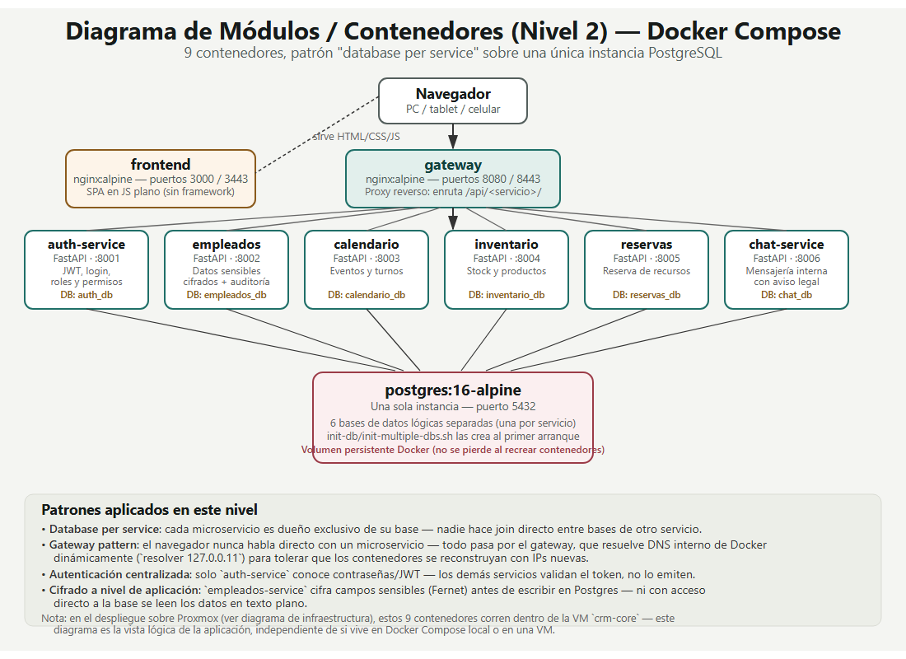
Figura 4. Diagrama de módulos / contenedores de la carga de trabajo (nivel 2)
Qué se observa: los 9 contenedores Docker de la aplicación y el patrón “database per service”. Cada microservicio es dueño exclusivo de su base de datos y toda solicitud pasa por el gateway.

4. Decisiones de Arquitectura (resumen de ADRs)
ID | Decisión | Justificación
ADR-00 | Metodología: simulación antes de producción | Instrucción explícita de la jefatura del proyecto: diseñar y validar primero en un entorno de simulación (Proxmox anidado sobre VMware) para adquirir experiencia operativa, antes de migrar a producción sobre el servidor físico de CHIC en modo nativo (bare metal). Este informe documenta la fase de simulación, ya validada; la migración a producción es la fase siguiente formal de la práctica.
ADR-01 | Redundancia activa-pasiva (no clúster de alta disponibilidad) | Con un solo servidor físico disponible hoy, un clúster Proxmox multi-nodo o la migración en vivo real no son alcanzables todavía. Se optó por redundancia a nivel de VM (Keepalived + réplica de Postgres) dentro del entorno de simulación, documentando honestamente su techo: protege contra fallas de software, no contra la falla del servidor físico completo.
ADR-02 | Promoción de base de datos manual, no automática | Automatizar de forma segura la promoción de un primario de base de datos exige resolver split-brain, un problema no trivial que no se justifica a esta escala. Se documentó un runbook de promoción manual en vez de una automatización a medias.
ADR-03 | Salida a Internet solo para los bordes (NAT selectivo) | El diseño original planteaba “sin salida a Internet” para crm-core, pero Ansible necesita instalar Docker y clonar el repositorio. Se distinguió aislamiento de entrada de aislamiento de salida. Una vez desplegado, el NAT de salida se restringió a crm-edge y crm-edge-b: el núcleo quedó sin entrada directa ni salida a Internet, y la regla amplia que lo permitía se eliminó y verificó (sección 6.1).
ADR-04 | CA privada en vez de certificados autofirmados sueltos | Un certificado autofirmado por VM seguía mostrando advertencia de “no seguro” en cualquier dispositivo. Se construyó una autoridad certificadora propia, cuya llave privada nunca sale del equipo del responsable, permitiendo instalarla una sola vez por dispositivo y confiar automáticamente en cualquier certificado futuro que ella firme.
ADR-05 | Monitoreo nativo (Node.js) en vez de contenedorizado | Uptime Kuma vive en crm-edge sin Docker, manteniendo el principio de diseño de esa VM (bastión liviano, sin Docker) y aprovechando que es la única VM con visibilidad simultánea hacia la red externa y hacia la red interna del núcleo.
ADR-06 | Red NAT de VMware en lugar de red puenteada (bridged) | En modo bridged sobre Wi-Fi/hotspot, la red externa descartaba las direcciones MAC de las VMs anidadas (solo veía el PC), Proxmox llegó a compartir IP con el equipo host y tumbó su conexión, y cada cambio de red obligaba a reconfigurar todas las IPs. Con la red NAT VMnet8 (192.168.80.0/24) la infraestructura queda detrás del PC y su direccionamiento es independiente de la red externa.
ADR-07 | Proxmox como router de las VMs (DNAT + VIP interna) | Como las VMs ya no están en la red externa, el host Proxmox publica el CRM mediante DNAT (80/443 hacia la VIP interna 10.10.10.5) y el acceso de administración por puertos dedicados (2211/2212) a cada borde. Las reglas viven en un script idempotente que se reaplica en cada arranque, y la salida a Internet (MASQUERADE) se limita a los bordes.

5. Gestión de Proyectos
Esta sección aplica las herramientas formales de gestión de proyectos sobre el periodo oficial de la práctica profesional: 360 horas, del 28 de septiembre al 27 de noviembre de 2026, jornada de 09:00 a 17:30 hrs. El desarrollo técnico de la aplicación y de la infraestructura de simulación, ya construido y validado, se documenta y formaliza dentro de las primeras fases de este cronograma (ver sección 5.3).

5.1 Acta de Constitución del Proyecto (Project Charter)
Campo | Contenido
Nombre del proyecto | Arquitectura de Redes y Virtualización Redundante sobre Proxmox VE para el Centro CHIC (caso de uso: CRM Empresarial)
Patrocinador | Centro CHIC
Responsable del proyecto | César Manríquez Figueroa (alumno en práctica / desarrollador / DevOps)
Fecha de inicio de la práctica | 28 de septiembre de 2026
Fecha de término de la práctica | 27 de noviembre de 2026 (360 horas)
Justificación | Los trabajadores de CHIC no contaban con un sistema propio que agrupara sus necesidades operativas (personal, calendario, inventario, reservas, comunicación), y la institución requería cumplir la Ley 21.719 sobre datos de su personal sin depender de un proveedor externo.
Objetivo 1 | Diseñar e implementar una arquitectura de redes y virtualización redundante sobre Proxmox VE que aloje de forma segura y disponible el sistema interno de CHIC.
Objetivo 2 | Validar el diseño en un entorno de simulación con redundancia activa-pasiva, verificada mediante pruebas de falla reales, antes de migrar a producción.
Objetivo 3 | Instrumentar monitoreo activo sobre el 100% de los componentes críticos del sistema.
Objetivo 4 | Desarrollar el sistema CRM que da uso a la infraestructura, cumpliendo la normativa de protección de datos (habilidad de software desarrollada por necesidad; ver sección 1.4).
Entregables | Código fuente; infraestructura como código (Terraform/Ansible); documentación técnica y académica; 3 informes de avance; informe final; presentación (PPT); video final.
Restricciones | Un solo servidor físico disponible en la infraestructura de CHIC durante la fase de simulación; un solo desarrollador; 360 horas totales de práctica.
Supuestos | Disponibilidad continua del servidor de CHIC como host de Proxmox durante la práctica; conectividad a Internet estable; aprobación de la cotización del segundo servidor por parte de CHIC en un plazo razonable.
Interesados (stakeholders) | César (responsable técnico), Centro CHIC (patrocinador y usuario final), la institución académica (evaluadora de la práctica).

5.2 Estructura de Desglose del Trabajo (EDT / WBS)
1. CRM Empresarial para el Centro CHIC
1.1 Carga de trabajo: aplicación CRM
1.1.1 Núcleo funcional (autenticación, gateway, frontend base, roles)
1.1.2 Módulos de negocio (calendario, inventario, reservas)
1.1.3 Seguridad y cumplimiento (cifrado de datos, auditoría, Ley 21.719, chat interno)
1.2 Infraestructura de virtualización (entorno de simulación)
1.2.1 Automatización con Terraform (IaC)
1.2.2 Configuración con Ansible
1.2.3 Diseño e implementación de redundancia (Keepalived, réplica de Postgres)
1.2.4 Red NAT y segmentación (VMnet8, vmbr1, DNAT/MASQUERADE)
1.3 Seguridad de acceso
1.3.1 HTTPS con autoridad certificadora privada
1.4 Operaciones
1.4.1 Monitoreo (Uptime Kuma)
1.4.2 Pruebas de resiliencia (failover borde y núcleo)
1.4.3 Corrección de incidentes de despliegue (17 documentados)
1.5 Migración a producción (fase siguiente)
1.5.1 Respaldo offsite en Oracle Cloud
1.5.2 Cotización formal del segundo servidor físico
1.5.3 Planificación de migración bare metal
1.6 Documentación y gestión
1.6.1 Documentación técnica (READMEs, síntesis académica)
1.6.2 Documentación de gestión de proyectos (este informe)
1.6.3 Informes de avance, informe final, PPT y video
El cronograma que distribuye esta EDT en las 360 horas reales de la práctica se presenta en la página siguiente (figura 5), en formato horizontal.

5.3 Cronograma real de la práctica (Gantt, 360 horas)
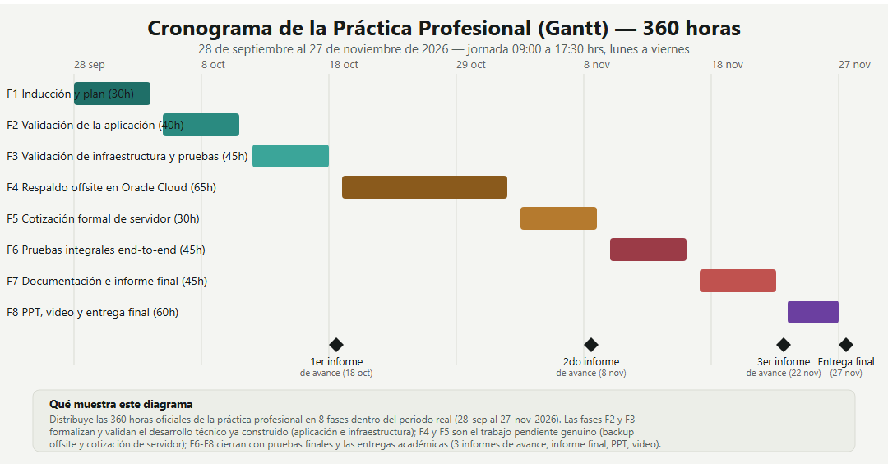
Figura 5. Cronograma de la práctica (Gantt, 360 horas)
Qué se observa: la distribución de las 360 horas en 8 fases dentro del periodo real de la práctica. Separa qué se formaliza y valida (F2-F3), qué es trabajo pendiente genuino (F4-F5) y qué corresponde a cierre y entregas académicas (F6-F8).

5.4 Matriz de Responsabilidades (RACI)
Actividad | César (alumno en práctica) | Jefatura directa (CHIC) | Trabajadores CHIC (usuarios) | Institución académica
Definición de requisitos | R | A | C | —
Desarrollo de microservicios | R | A | — | —
Diseño de arquitectura de infraestructura | R | A | — | I
Implementación Terraform / Ansible | R | A | — | —
Pruebas de failover y validación | R | A | — | —
Respaldo offsite y cotización de servidor | R | A / C | — | —
Documentación académica | R | I | — | A
Uso diario del CRM | I | I | R | —
R = Responsable de ejecutar · A = Aprueba / rinde cuentas · C = Consultado · I = Informado.
La jefatura directa dentro del Centro CHIC es quien aprueba y rinde cuentas por cada actividad técnica —el alumno en práctica ejecuta, pero no se autoaprueba a sí mismo. Los trabajadores de CHIC, usuarios finales del sistema, se distinguen de la jefatura: son consultados en la definición de requisitos y son quienes usan el CRM a diario, sin responsabilidad de aprobación técnica.

5.5 Registro de Riesgos
Los primeros doce riesgos ya se materializaron durante la fase de simulación (ver bitácora de incidentes, sección 8) y se documentan con su probabilidad e impacto originales. Los últimos tres son riesgos abiertos y activos en la fase de práctica actual.
ID | Riesgo | Prob. | Impacto | Estado | Mitigación
R1 | Hardware insuficiente para el diseño de virtualización planeado | Alta | Alto | Materializado | Pivote de arquitectura (laptop→LXC→PC de escritorio con VMs reales)
R2 | Conflicto de virtualización VT-x entre Docker Desktop y Proxmox | Media | Alto | Materializado | Retiro de Docker Desktop del host físico; Hyper-V desactivado
R3 | DNS heredado roto en la plantilla base del proveedor de laboratorio | Media | Medio | Materializado | DNS explícito vía cloud-init; resolv.conf estático donde el stub fallaba
R4 | Disco de plantilla insuficiente para instalar paquetes | Media | Medio | Materializado | Bloque disk en Terraform + growpart/resize2fs
R5 | Aislamiento de red total incompatible con el aprovisionamiento remoto | Alta | Alto | Materializado | NAT de salida durante el aprovisionamiento; luego restringido solo a los bordes
R6 | Dependencia fuera de los repositorios base del sistema operativo | Media | Bajo | Materializado | Repositorio oficial de Docker agregado al rol Ansible
R7 | Uso de una rama de desarrollo en una dependencia externa | Baja | Alto | Materializado | Versión de Uptime Kuma fijada a un release estable
R8 | Configuración de runtime específica de un entorno no portada a otro | Media | Alto | Materializado | Generación de config.js vía Ansible para el entorno de VM
R9 | Inestabilidad de la red externa (Wi-Fi/hotspot) afectando al PC host o a la infraestructura | Alta | Alto | Materializado | Red NAT VMnet8: la infraestructura queda detrás del PC, independiente de la red externa (ADR-06)
R10 | Pérdida de reglas de red o de aislamiento tras reinicios | Media | Alto | Materializado | Script idempotente en Proxmox y verificación de que ninguna regla persistente reintroduzca salida del núcleo
R11 | Configuración de monitoreo desactualizada tras cambios de direccionamiento | Media | Medio | Materializado | Monitores actualizados y recuperación verificada (sección 6.5)
R12 | Punto único de falla del servidor físico durante la simulación | Media | Crítico | Abierto — en gestión activa | Cotización formal del segundo servidor en curso (sección 5.7), fase F5 del cronograma
R13 | Pérdida total de datos sin respaldo offsite | Media | Alto | Abierto — en desarrollo activo | Fase F4 del cronograma: desarrollo del respaldo hacia Oracle Cloud
R14 | Compromiso de la llave privada de la CA interna | Baja | Crítico | Abierto — mitigado por diseño | La llave nunca sale del equipo del responsable; nunca se copia a ninguna VM
R15 | Documentos legales en borrador sin revisión jurídica | Media | Alto | Abierto — pendiente | Solicitar revisión de un abogado especializado antes de considerarlos oficiales (sección 6.6)

5.6 Valor Planificado (PV) y Curva Base
Este informe se entrega antes del inicio formal de la práctica (28 de septiembre de 2026), por lo que solo existe la línea base de Valor Planificado (PV). El Valor Ganado (EV) y el Costo Real (AC) —y por tanto los índices CPI y SPI— se calcularán y agregarán progresivamente en cada uno de los 3 informes de avance, a medida que exista ejecución real que medir.
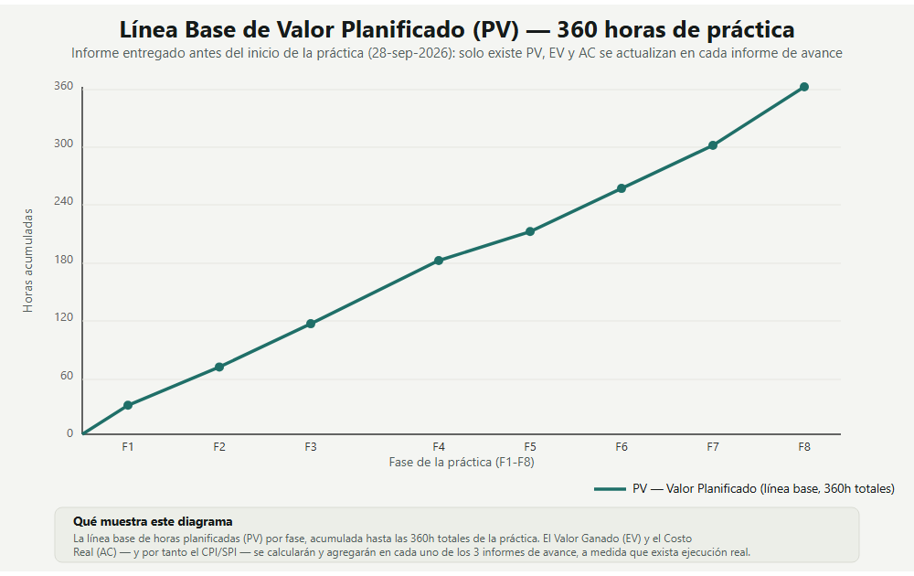
Figura 6. Línea base de Valor Planificado (PV)
Qué se observa: el Valor Planificado acumulado por fase hasta las 360 horas totales de la práctica.

5.7 Cotización Formal de Servidor Físico
En línea con el objetivo de migrar a producción bare metal y habilitar redundancia real entre dos servidores físicos, se evaluaron dos alternativas reales en el mercado chileno, ambas con soporte completo de virtualización (Intel VT-x, VT-d y EPT) y memoria ECC —requisitos no negociables para un hipervisor de producción.
Modelo | Procesador | Memoria | Almacenamiento | Gestión remota | Precio
Dell PowerEdge T150 (recomendado) | Intel Xeon E-2336, 6 núcleos, 2.9 GHz | 16 GB DDR4 ECC (ampliable a 128 GB) | 2 TB SATA, RAID 0/1/10 (PERC H355) | iDRAC9 Basic | $1.851.750 CLP (transferencia)
HPE ProLiant ML110 Gen11 | Intel Xeon Bronze 3508U, 8 núcleos, 2.1 GHz | 32 GB DDR5 (Registered) | 8 TB LFF | iLO 6 | $6.671.150 CLP (transferencia, con descuento)
Fuente de los precios: cotizaciones reales de distribuidores chilenos, consultadas el 24 de septiembre de 2026 (SP Digital, spdigital.cl, Providencia, Santiago).
Recomendación: el Dell PowerEdge T150 cubre sobradamente las necesidades actuales del sistema (16GB ampliable a 128GB frente a los 20GB totales usados hoy) a una fracción del costo, y agrega capacidades que hoy no existen: memoria ECC (integridad de datos en un hipervisor de producción) y iDRAC9 para administración remota fuera de banda (out-of-band), algo que el PC de escritorio actual no ofrece. Se propone gestionar la adquisición de esta alternativa durante la Fase F5 del cronograma (2 al 8 de noviembre de 2026).

5.8 Lecciones Aprendidas (de la fase de simulación)
- Fijar versiones siempre en infraestructura como código: un git clone sin restricción de versión reintrodujo una rama de desarrollo distinta a la ya compilada y rompió un servicio que ya funcionaba (incidente 9).
- Las imágenes base de un proveedor de laboratorio pueden traer configuración residual (DNS, dominios de búsqueda) que no es evidente hasta que falla —nunca asumir que una plantilla “oficial” está limpia.
- Un diseño de seguridad de “cero salida” debe validarse contra el flujo operativo real antes de implementarse, no después.
- Una infraestructura virtual no debe depender de la red física en la que se encuentre el equipo anfitrión: pasar de una red puenteada a una red NAT aislada eliminó de raíz los choques de IP y los cambios de direccionamiento (incidentes 13 y 14).
- Verificar el estado real y persistente de la configuración, no solo el estado en ejecución: una regla de NAT antigua persistía en un archivo de arranque y habría reaparecido tras un reinicio (incidente 15).
- Validar primero en un entorno de simulación (como instruyó la jefatura) permitió encontrar y resolver 17 incidentes reales sin arriesgar la operación de CHIC, antes de tocar producción.
- La asistencia de IA acelera genuinamente la implementación de infraestructura y la depuración, pero las decisiones de seguridad y arquitectura deben mantenerse bajo revisión y autorización humana explícita en cada paso.

6. Implementación Técnica
Esta sección documenta cómo se construyó y se verificó la infraestructura, con evidencia real para cada componente: red y aislamiento, infraestructura como código, configuración, HTTPS, monitoreo y, al final, la carga de trabajo que se aloja y sus controles de seguridad. Las evidencias se toman de la infraestructura funcionando (ver la nota de la sección 1.5 sobre sus fechas).

6.1 Red, segmentación y aislamiento
La red se diseñó en tres capas. En la capa externa, el PC físico puede estar conectado a cualquier red (Wi-Fi, hotspot del celular o LAN); VMware Workstation la aísla mediante una red virtual NAT (VMnet8, 192.168.80.0/24, puerta de enlace 192.168.80.2) y el host Proxmox tiene la IP fija 192.168.80.10. En la capa intermedia, Proxmox actúa como router: publica el CRM con DNAT (80 y 443 hacia la VIP interna 10.10.10.5) y expone el SSH de cada borde en los puertos 2211 y 2212, mientras que el MASQUERADE de salida se limita a crm-edge y crm-edge-b. En la capa interna, la red virtual vmbr1 (10.10.10.0/24, sin puerto físico) aloja las cuatro VMs con Proxmox (10.10.10.1) como puerta de enlace.
Esta decisión (ADR-06) nació de un problema real: en modo puenteado sobre el hotspot, la red externa solo veía la MAC del PC y descartaba las de las VMs anidadas, y una IP fija repetida tumbó la conexión del propio equipo. Con la red NAT, la infraestructura es independiente de la red externa. La verificación se hizo con evidencia directa: el adaptador y la red de VMware (figuras 7 y 8), el direccionamiento del PC (figura 9), la configuración de red del nodo (figura 10), el script de reglas (figura 11), las reglas activas (figura 12) y la prueba de aislamiento del núcleo (figura 13), además de la configuración de cada VM (figuras 14 a 17).
Un hallazgo relevante: la verificación de reglas reveló una regla MASQUERADE amplia, heredada del aprovisionamiento y guardada en el archivo persistente de iptables, que habría dado salida a Internet a todo el núcleo tras un reinicio. Se eliminó de la configuración en ejecución y del archivo persistente, y la figura 12 muestra el resultado final: solo los dos bordes tienen salida (incidente 15).

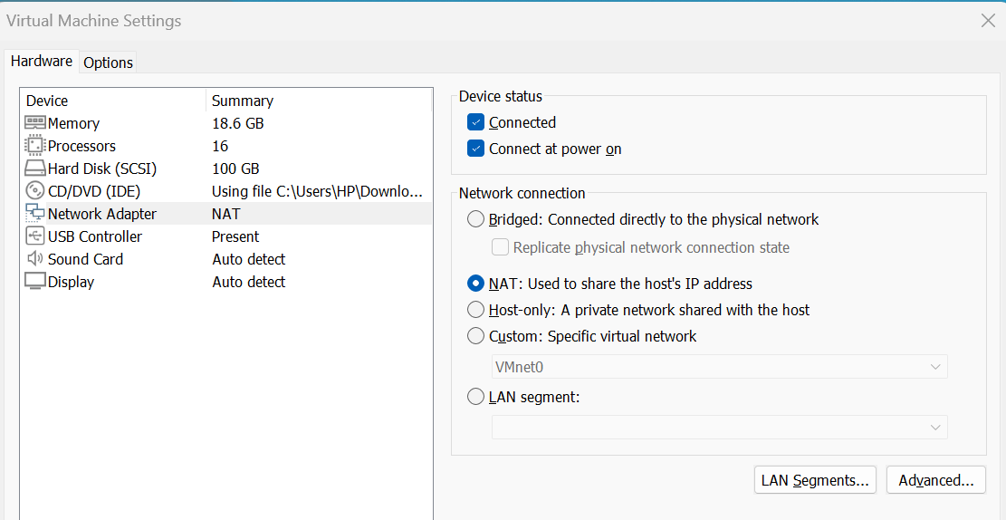
Figura 7. Adaptador de red de la VM Proxmox en modo NAT (VMware)
Qué se observa: en la configuración de la VM, el Network Adapter marcado como NAT (no Bridged) y conectado al encender. Es la base de la independencia respecto de la red externa.

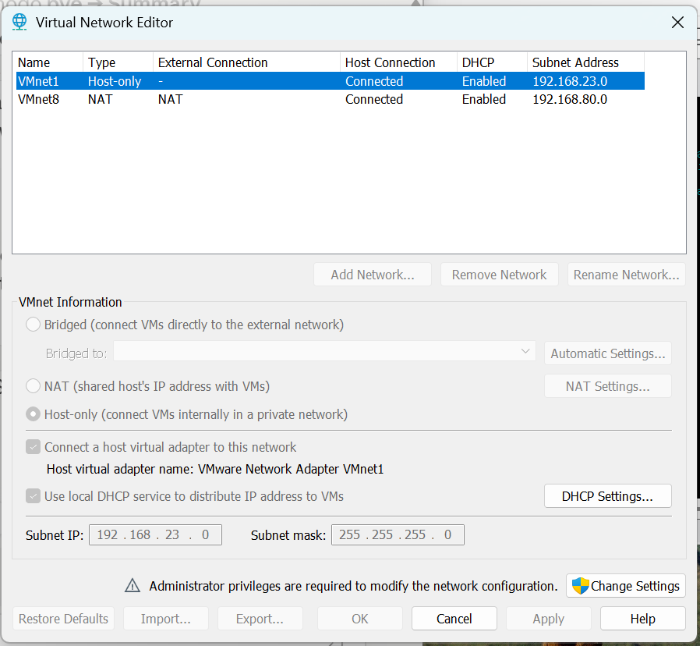
Figura 8. Editor de redes virtuales de VMware
Qué se observa: la red VMnet8 de tipo NAT con la subred 192.168.80.0 y DHCP habilitado (la IP de Proxmox está fuera del rango DHCP). VMnet1 (host-only) aparece seleccionada, sin uso en este proyecto.

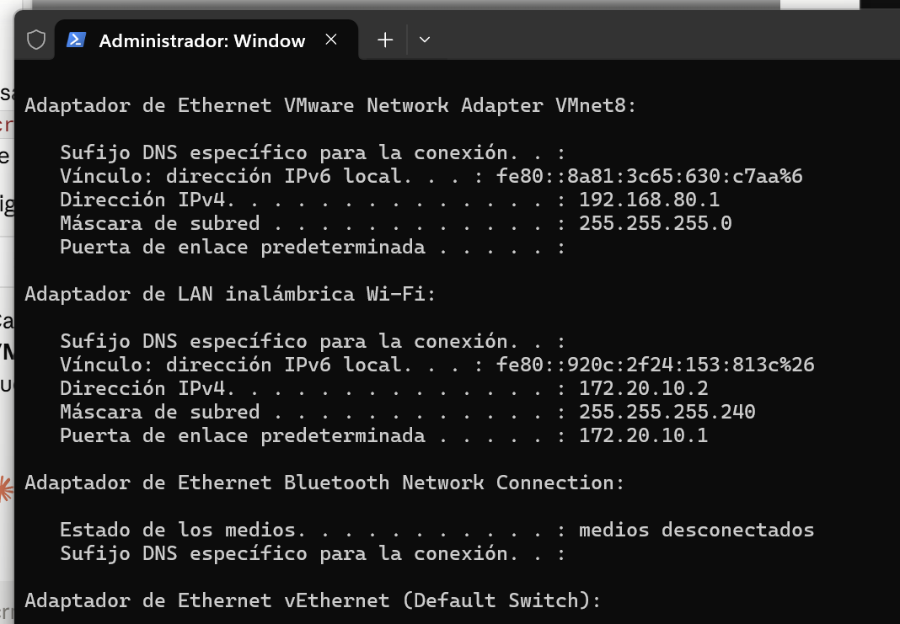
Figura 9. Direccionamiento del PC anfitrión
Qué se observa: el adaptador VMnet8 con 192.168.80.1/24 (red privada donde vive Proxmox) y el Wi-Fi con 172.20.10.2/28 y puerta de enlace 172.20.10.1 (el hotspot del celular). Son redes distintas: la infraestructura no depende de cuál sea la externa.

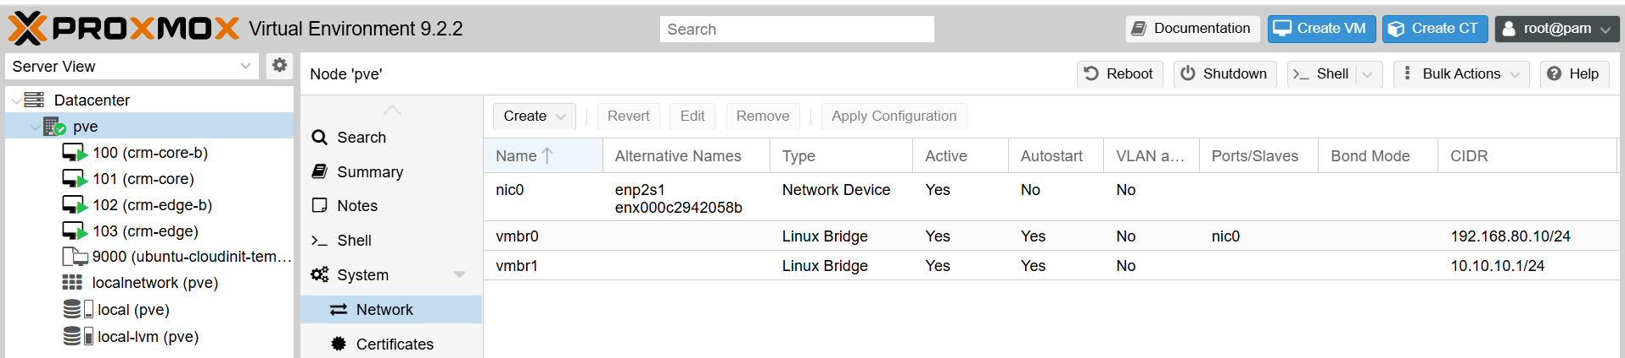
Figura 10. Interfaces de red del nodo Proxmox
Qué se observa: el puente vmbr0 con 192.168.80.10/24 (hacia VMnet8, sobre la tarjeta nic0) y el puente vmbr1 con 10.10.10.1/24 (red interna sin puerto físico), ambos activos y con inicio automático.

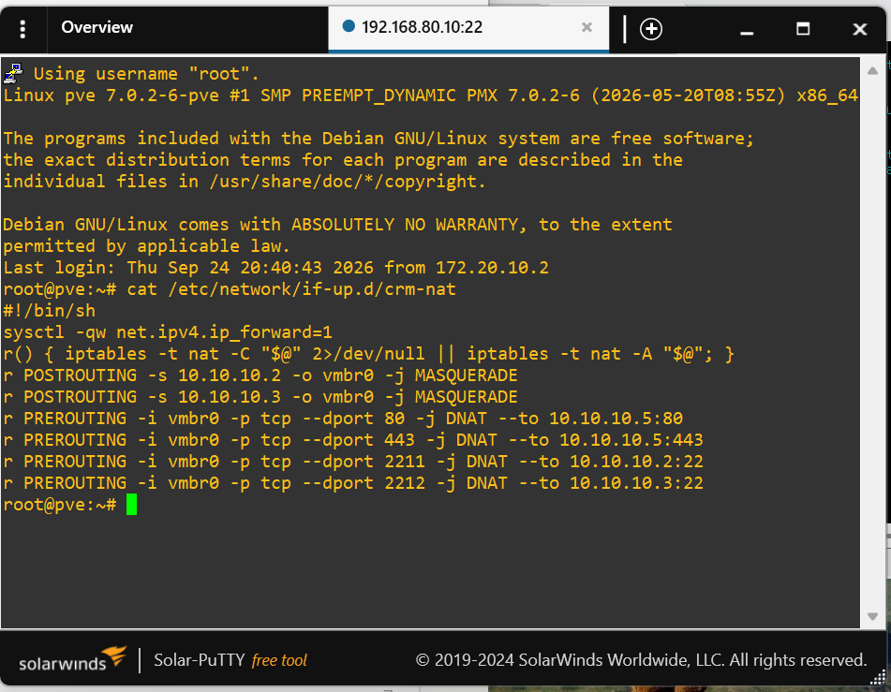
Figura 11. Script de reenvío y NAT del host Proxmox
Qué se observa: el contenido de /etc/network/if-up.d/crm-nat. Activa el reenvío de paquetes, hace MASQUERADE solo para 10.10.10.2 y 10.10.10.3 y publica los puertos 80/443 hacia la VIP 10.10.10.5 y 2211/2212 hacia el SSH de cada borde. Es idempotente y se ejecuta en cada arranque.

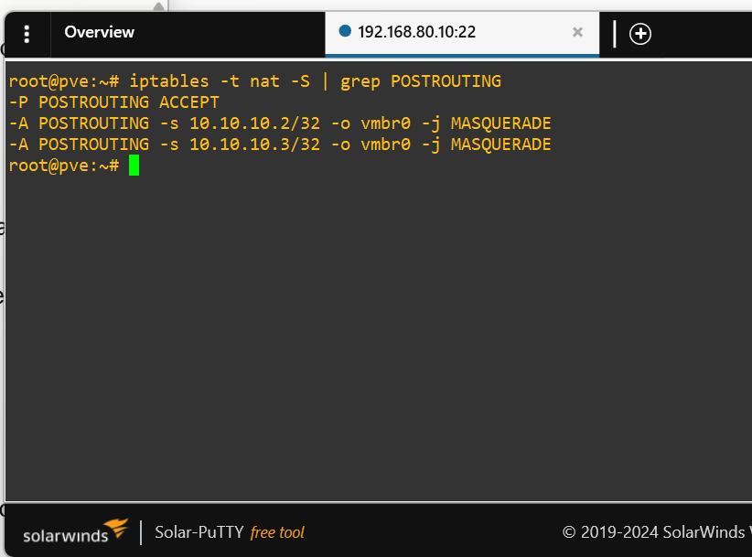
Figura 12. Reglas NAT activas tras la corrección
Qué se observa: solo dos reglas POSTROUTING (MASQUERADE de los bordes .2 y .3). La regla amplia de 10.10.10.0/24 ya no existe: el núcleo no tiene salida a Internet.

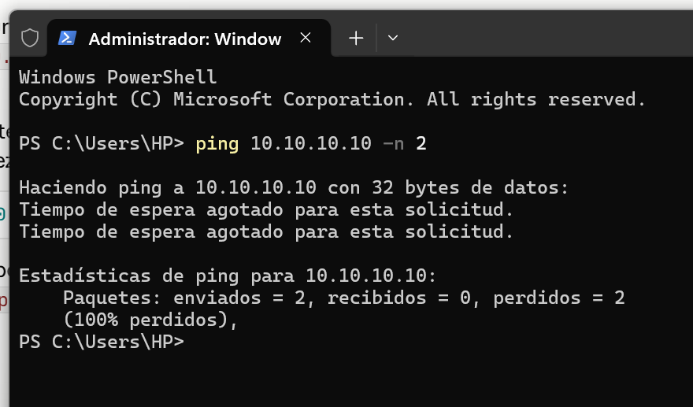
Figura 13. Prueba de aislamiento del núcleo
Qué se observa: un ping desde el PC hacia crm-core (10.10.10.10) termina con 100% de paquetes perdidos. El núcleo no es alcanzable directamente; solo se llega a él saltando por el bastión crm-edge.

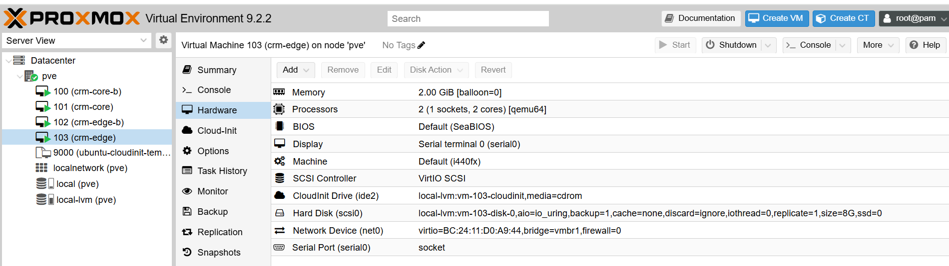
Figura 14. Hardware de crm-edge
Qué se observa: 2 GiB de memoria, 2 procesadores, disco de 8 GB, unidad Cloud-Init y una única interfaz de red (net0) conectada al puente vmbr1.

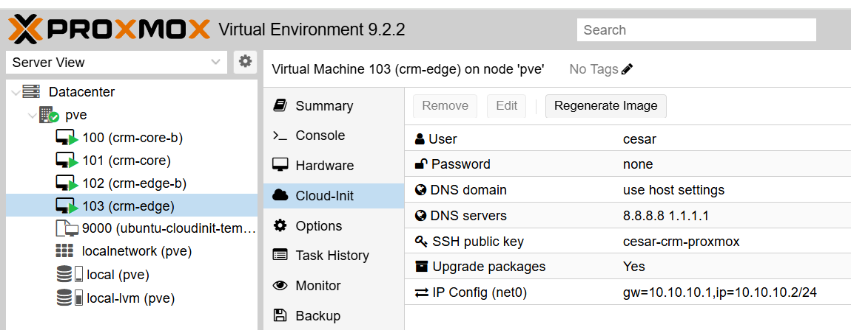
Figura 15. Cloud-Init de crm-edge
Qué se observa: usuario cesar sin contraseña (acceso solo por llave SSH), DNS 8.8.8.8 y 1.1.1.1, y la configuración de red net0 con gateway 10.10.10.1 e IP 10.10.10.2/24.

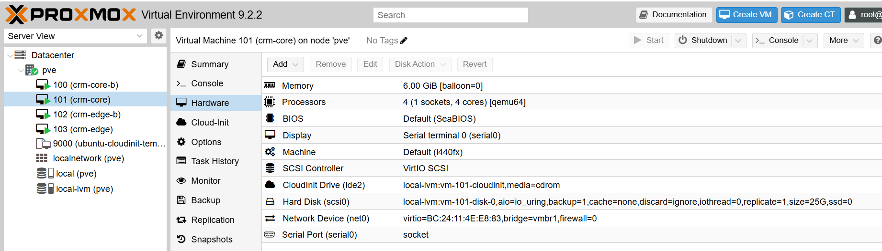
Figura 16. Hardware de crm-core
Qué se observa: 6 GiB de memoria, 4 procesadores, disco de 25 GB y una única interfaz de red en vmbr1. El núcleo no tiene ninguna interfaz hacia la red externa.

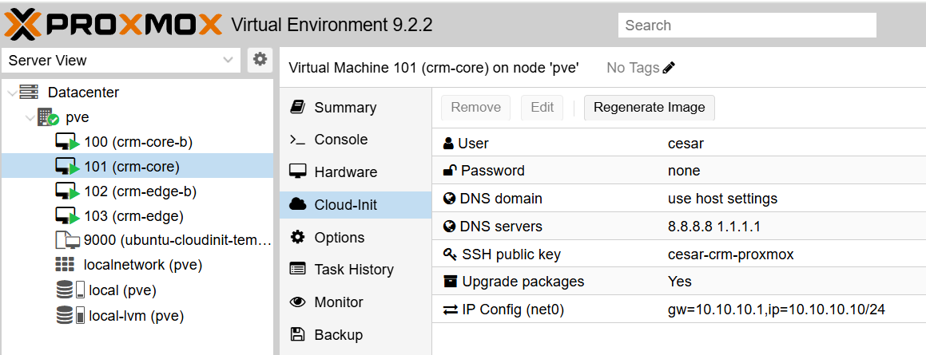
Figura 17. Cloud-Init de crm-core
Qué se observa: la configuración de red net0 con gateway 10.10.10.1 e IP 10.10.10.10/24, y el acceso solo por llave SSH del usuario cesar.

6.2 Infraestructura como Código (Terraform)
El módulo infra/proxmox-terraform/ automatiza, contra la API de Proxmox (proveedor bpg/proxmox), la creación de la red interna vmbr1 y las 4 máquinas virtuales del entorno de simulación, clonadas desde una plantilla cloud-init.
- crm-edge / crm-edge-b: 2 vCPU / 2GB, una sola interfaz en la red interna vmbr1, 8GB de disco.
- crm-core / crm-core-b: 4 vCPU / 6GB, interfaz solo en la red interna, 25GB de disco.
- Aplicado con éxito contra el Proxmox real: 5 recursos creados en el primer despliegue y 2 modificados en caliente en la migración de red, 0 errores y 0 destruidos.

Definición vigente de crm-edge
resource "proxmox_virtual_environment_vm" "crm_edge" {
name = "crm-edge"
node_name = var.proxmox_node
clone { vm_id = var.template_vm_id, full = true }
cpu { cores = 2 }
memory { dedicated = 2048 }
disk { datastore_id = "local-lvm", interface = "scsi0", size = 8 }
network_device { bridge = "vmbr1" } # solo red interna
initialization {
dns { servers = ["8.8.8.8", "1.1.1.1"] }
ip_config { ipv4 { address = "10.10.10.2/24", gateway = "10.10.10.1" } }
user_account { username = "cesar", keys = [var.ssh_public_key] }
}
}

Salida real de terraform apply: despliegue inicial (23 de septiembre)
Plan: 5 to add, 0 to change, 0 to destroy.
...
proxmox_virtual_environment_vm.crm_edge: Creation complete after 6m40s [id=103]
Apply complete! Resources: 5 added, 0 changed, 0 destroyed.

Salida real de terraform apply: migración a la red interna (24-25 de septiembre)
proxmox_virtual_environment_vm.crm_edge_b: Modifying... [id=102]
proxmox_virtual_environment_vm.crm_edge: Modifying... [id=103]
proxmox_virtual_environment_vm.crm_edge_b: Modifications complete after 8s [id=102]
proxmox_virtual_environment_vm.crm_edge: Modifications complete after 8s [id=103]
Apply complete! Resources: 0 added, 2 changed, 0 destroyed.
crm_edge_nodos = "crm-edge: 10.10.10.2 · crm-edge-b: 10.10.10.3 (solo red interna vmbr1)"
crm_edge_vip = "VIP interna (Keepalived): 10.10.10.5. ..."
Un plan posterior (figura 19) sigue reportando 2 cambios sin adiciones ni destrucciones: el proveedor bpg/proxmox mantiene una diferencia residual en el bloque ip_config ya eliminado. La configuración efectiva en Proxmox, verificada en la pestaña Cloud-Init de cada VM (figuras 15 y 17), coincide con el código: una única interfaz en vmbr1 con su IP y gateway internos. El resultado del despliegue (las 4 VMs en ejecución) se ve en la figura 18.

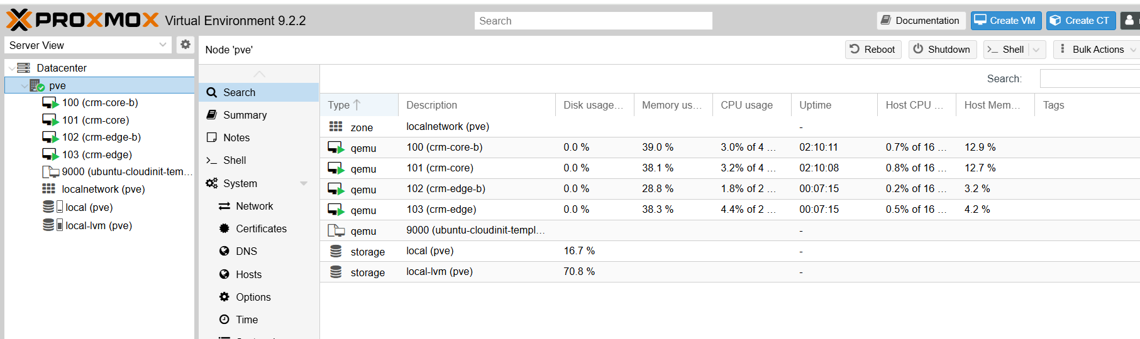
Figura 18. Las cuatro VMs en ejecución en Proxmox
Qué se observa: el nodo pve con crm-core-b (100), crm-core (101), crm-edge-b (102) y crm-edge (103) en estado activo, más la plantilla 9000 desde la que se clonan; en la tabla se ven uso de CPU, memoria y uptime de cada una.

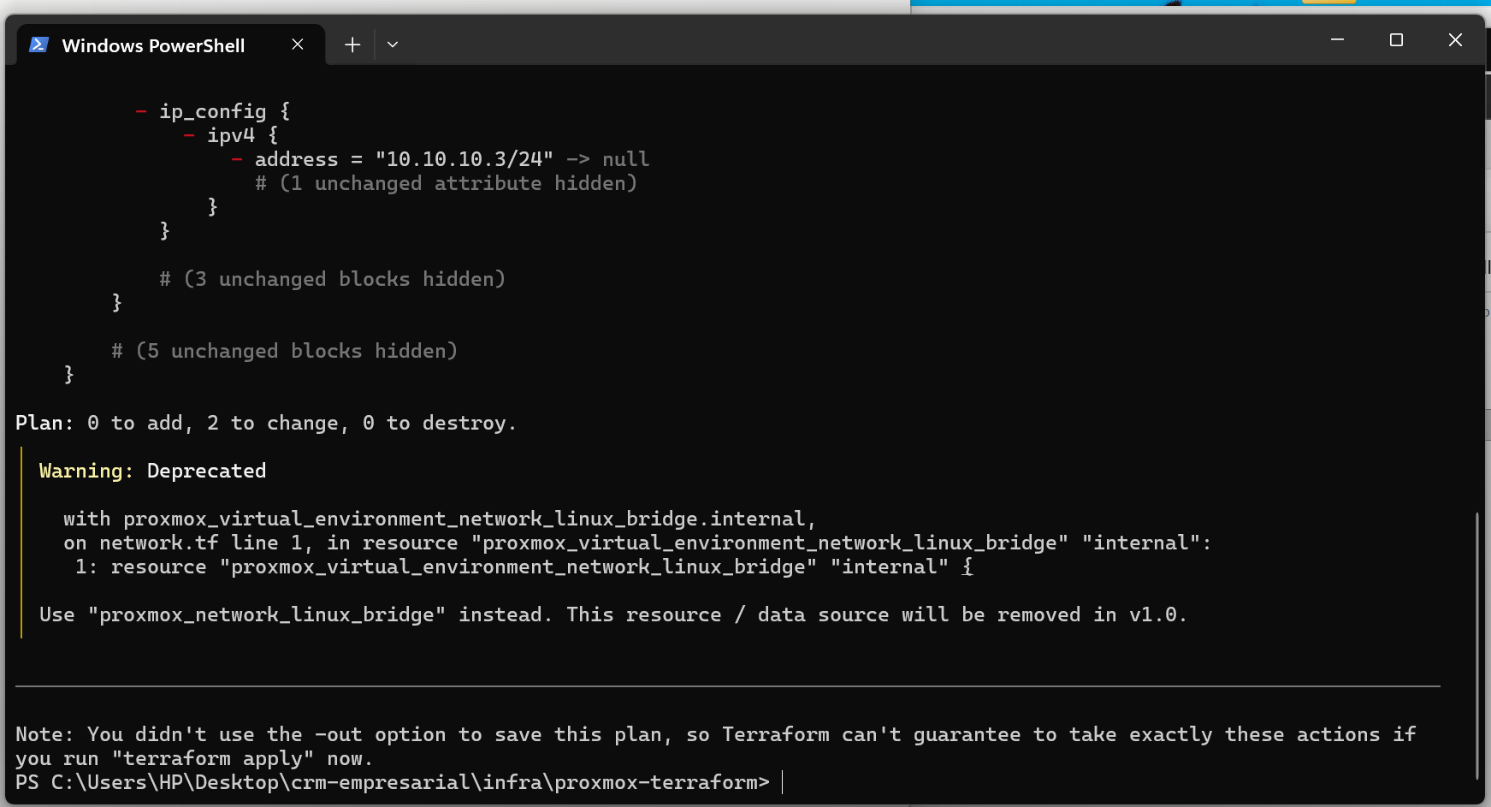
Figura 19. Plan de Terraform posterior a la migración de red
Qué se observa: “Plan: 0 to add, 2 to change, 0 to destroy”. Los dos cambios corresponden al bloque ip_config eliminado que el proveedor sigue reportando; no hay recursos nuevos ni destruidos.

6.3 Configuración (Ansible)
El módulo infra/ansible/ configura cada VM desde adentro: Nginx y Keepalived en el par de borde; Docker, el stack completo del CRM y la réplica de Postgres en el par de núcleo; Uptime Kuma en crm-edge, que actúa como nodo de control y bastión único de administración. Todo se ejecuta desde crm-edge con un inventario propio, y el rol crm_edge despliega el certificado firmado por la CA privada.
- Los playbooks son idempotentes: una segunda ejecución muestra changed solo donde hubo una diferencia real.
- La red interna es la única vía hacia el núcleo: el acceso a crm-core y crm-core-b se hace saltando por crm-edge (bastión).

6.4 HTTPS con Autoridad Certificadora Privada
Se construyó una CA propia: su llave privada nunca sale del equipo del responsable ni se copia a ninguna VM. El certificado de crm-edge, firmado por esa CA, cubre como SAN la IP virtual y las IPs de ambos bordes, incluida la IP de Proxmox con la que se accede desde el PC (192.168.80.10), y tiene una vigencia de dos años; la CA se instala una sola vez en cada dispositivo.
Las figuras 20 y 21 son las capturas originales de la validación del certificado (23 de septiembre, red de simulación anterior). La captura de acceso vigente, con el candado sobre https://192.168.80.10, se presenta en la sección 6.6 (figura 29).

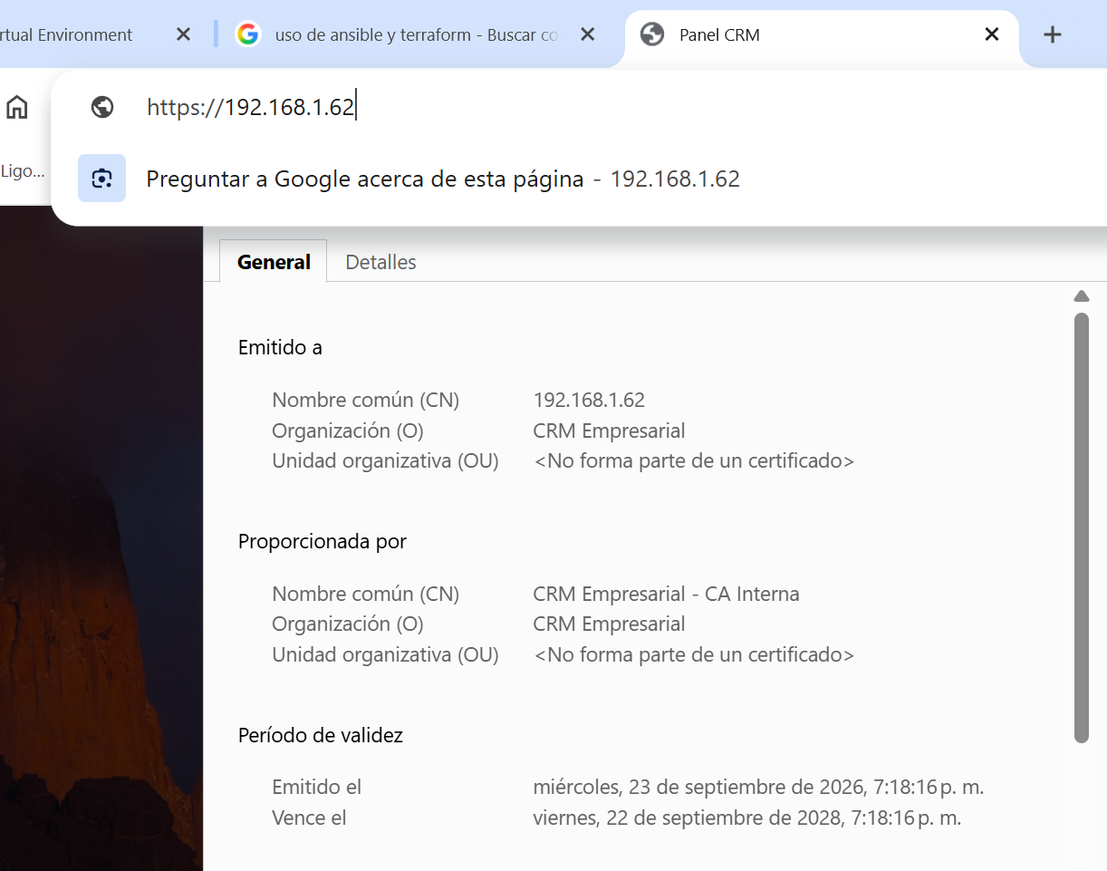
Figura 20. Detalle del certificado servido por el CRM
Qué se observa: el certificado emitido por “CRM Empresarial - CA Interna” (no un autofirmado), con validez de dos años. Captura del 23 de septiembre, bajo el direccionamiento de la red anterior.

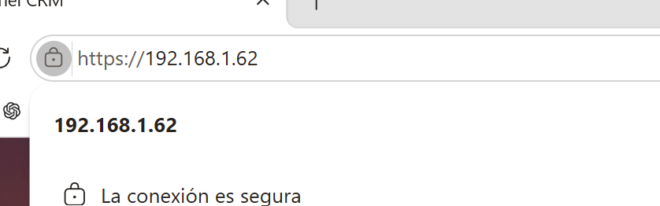
Figura 21. Conexión segura sin advertencias
Qué se observa: el candado y la leyenda “La conexión es segura” en el navegador, sin ninguna advertencia, tras instalar la CA privada en el almacén de confianza.

6.5 Monitoreo (Uptime Kuma)
Uptime Kuma se instaló nativo (Node.js, sin Docker) en crm-edge, con 6 monitores activos cada 30 segundos: la IP virtual VRRP, ambos nodos de borde, ambos nodos de núcleo (API en el puerto 8001) y PostgreSQL (TCP 5432). Se accede a su panel mediante un túnel SSH hacia el puerto 3001, sin exponerlo en la red.
Al migrar el direccionamiento, los tres monitores del borde quedaron en rojo porque seguían apuntando a las IPs antiguas (figura 22); los de núcleo y PostgreSQL, que ya usaban la red interna, no se vieron afectados. Tras actualizar las direcciones a 10.10.10.2, 10.10.10.3 y 10.10.10.5, los seis monitores volvieron a estado “Funcional” (figuras 23 a 28). El historial rojo-verde de las gráficas es evidencia de que el monitoreo detecta tanto la falla como la recuperación; el porcentaje de disponibilidad acumulado quedó reducido por ese periodo (incidente 16).

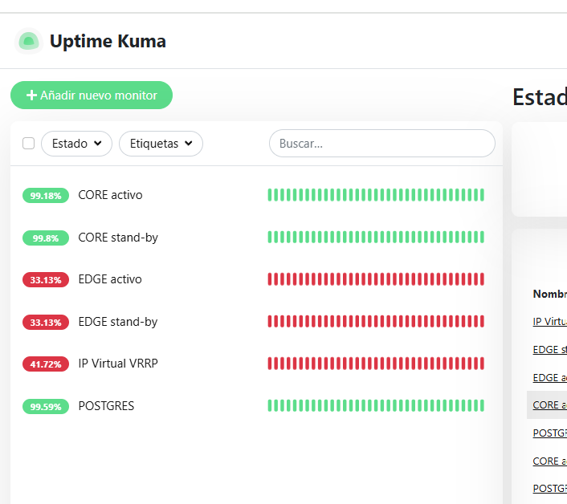
Figura 22. Monitores tras el cambio de direccionamiento
Qué se observa: los monitores EDGE activo, EDGE stand-by e IP Virtual VRRP en rojo (apuntaban a las IPs antiguas) mientras CORE activo, CORE stand-by y POSTGRES siguen en verde.

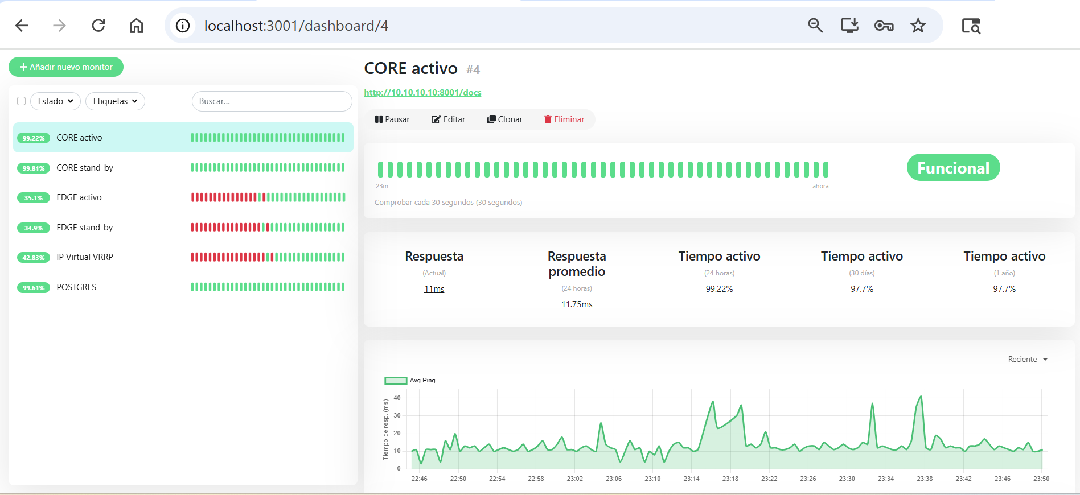
Figura 23. Monitor CORE activo (10.10.10.10:8001)
Qué se observa: estado “Funcional”, disponibilidad y tiempo de respuesta estable (≈11 ms) de la API del núcleo activo.
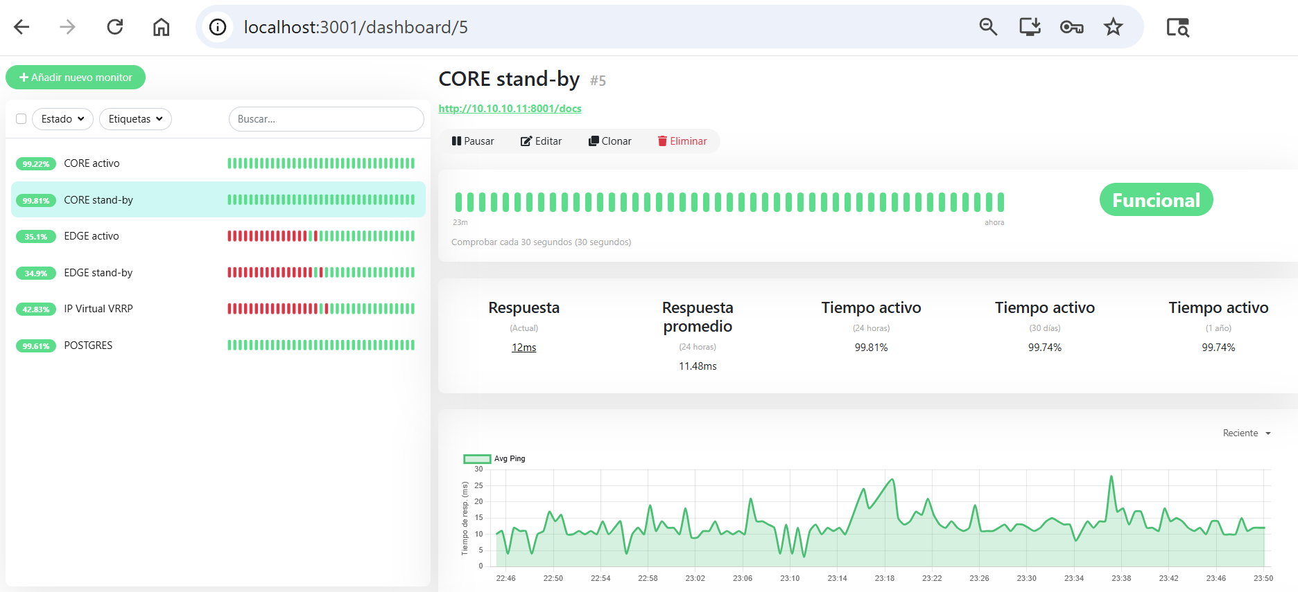
Figura 24. Monitor CORE stand-by (10.10.10.11:8001)
Qué se observa: la réplica del núcleo responde y está disponible (≈12 ms), lista para una eventual promoción manual.

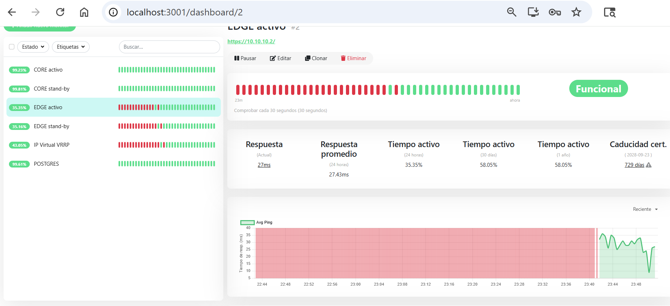
Figura 25. Monitor EDGE activo (https://10.10.10.2)
Qué se observa: en la gráfica, la franja roja del periodo con IP antigua y la recuperación al corregirla; abajo a la derecha, la caducidad del certificado a 729 días.
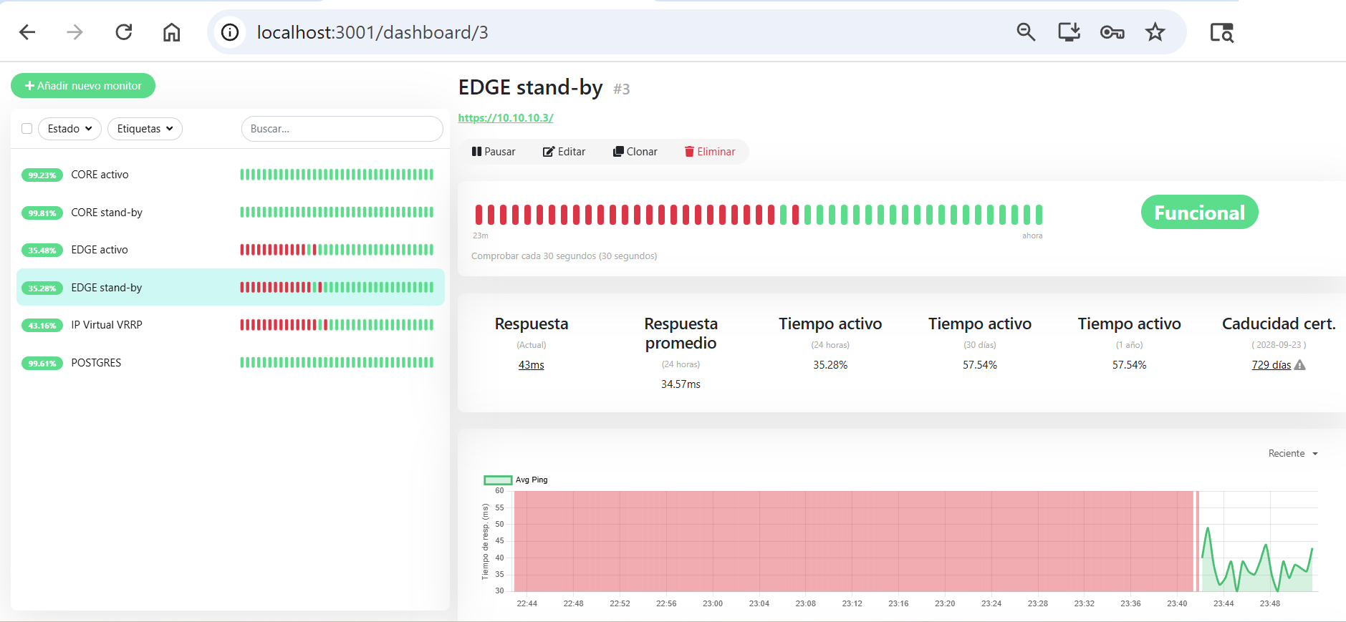
Figura 26. Monitor EDGE stand-by (https://10.10.10.3)
Qué se observa: el mismo patrón de caída y recuperación en el borde de respaldo, con el certificado vigente.

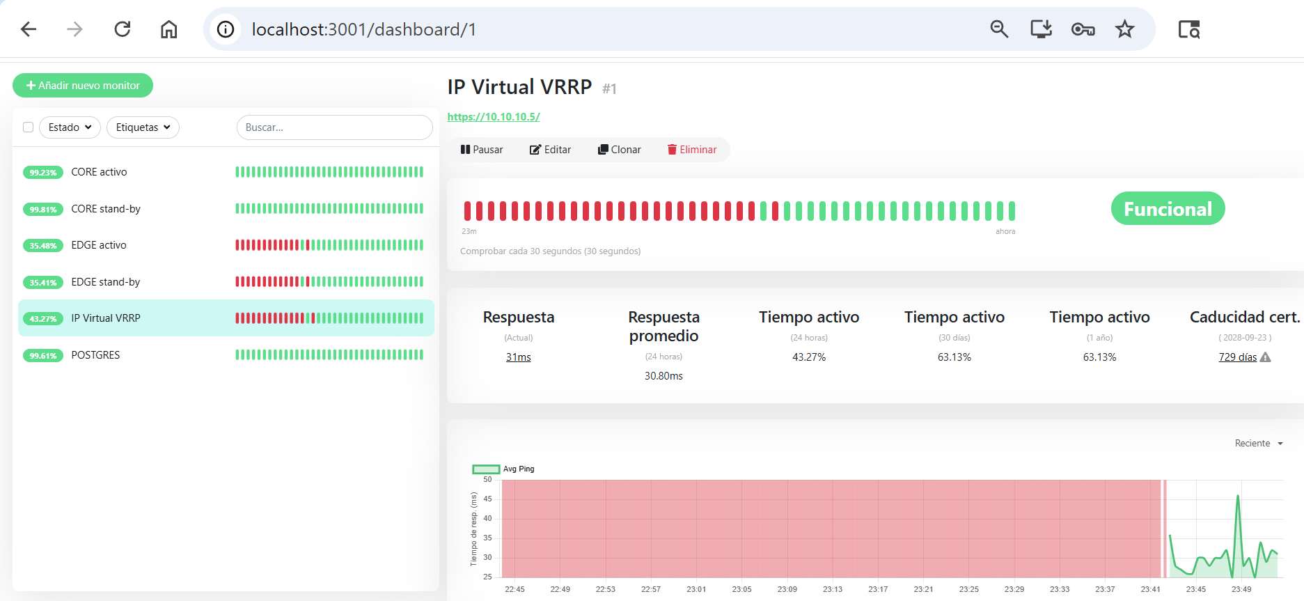
Figura 27. Monitor IP Virtual VRRP (https://10.10.10.5)
Qué se observa: la IP virtual que mueve Keepalived responde con el certificado firmado por la CA, y su historial refleja la corrección de la IP.
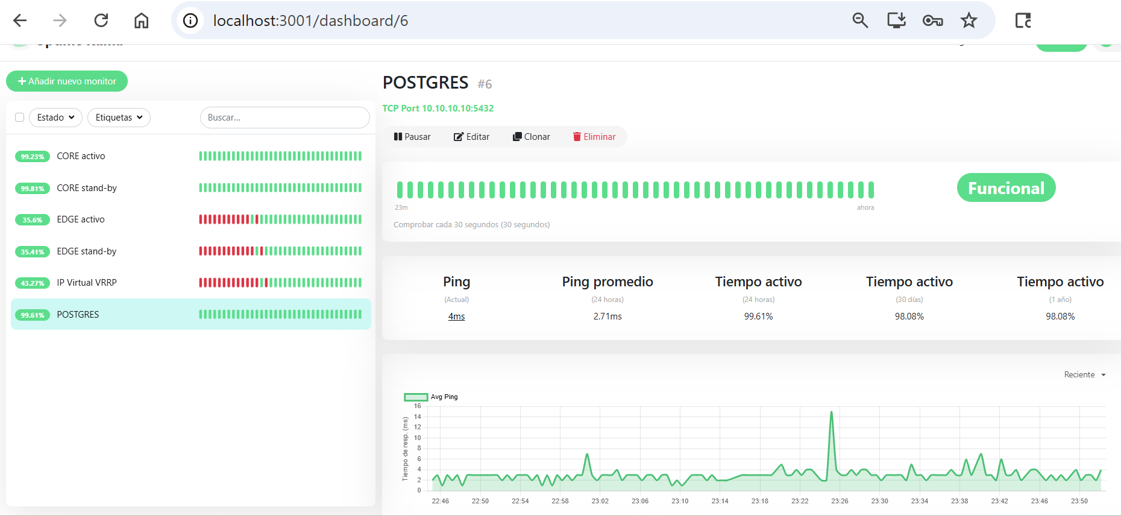
Figura 28. Monitor POSTGRES (TCP 10.10.10.10:5432)
Qué se observa: el puerto de la base de datos accesible desde crm-edge (≈4 ms) con 99,6% de disponibilidad.

6.6 Carga de trabajo: el CRM y sus controles de seguridad
El sistema alojado es un CRM en microservicios (autenticación, empleados, calendario, inventario, reservas y chat) detrás de un gateway Nginx, sobre nueve contenedores Docker (figura 4). Desde el punto de vista de la infraestructura, lo que importa es lo que exige de ella: disponibilidad, transporte seguro y protección de datos personales. Esta sección resume los controles verificados con la infraestructura funcionando; el detalle funcional de cada módulo se encuentra en el Anexo B.
- Transporte seguro: el acceso es por HTTPS con el certificado firmado por la CA privada; ante credenciales incorrectas el sistema responde con un mensaje genérico, sin revelar si falló el usuario o la contraseña (figura 29).
- Control de acceso por roles: cuatro roles (Administrador, Recursos humanos, Recepción y Empleado) con permisos asignados por módulo; la cuenta genérica “admin” de fábrica permanece inactiva (figura 30). Los formularios de permisos por perfil están en el Anexo B (figuras 49 a 52).
- Protección de datos sensibles: los datos de salud solo los ve quien tiene el permiso específico (figura 31) y se guardan cifrados en reposo con Fernet, de modo que un acceso directo a la base de datos o a un respaldo no revela su contenido (figura 32). El consentimiento informado, el historial de accesos, la anonimización al eliminar y la auditoría del chat se muestran en el Anexo B.
- Las contraseñas se almacenan con hash bcrypt y la sesión usa un token JWT con vencimiento de 8 horas.
Junto al sistema se elaboraron dos documentos en la carpeta legal/ del repositorio: el Registro de Actividades de Tratamiento (qué datos personales se tratan, con qué finalidad, quién accede y con qué medidas de seguridad) y el Procedimiento ante Brechas de Seguridad. Ambos son borradores: requieren revisión de un abogado especializado y completar los datos de la institución antes de considerarse oficiales, lo que se registra como el riesgo R15.

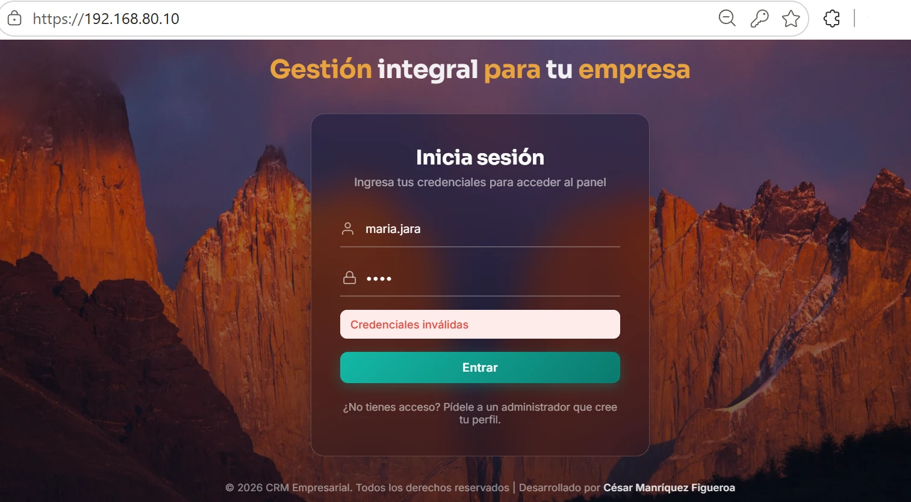
Figura 29. Inicio de sesión con credenciales inválidas, sobre HTTPS
Qué se observa: la barra de direcciones con https://192.168.80.10 y el candado (conexión segura), y el mensaje genérico “Credenciales inválidas” tras un intento con contraseña incorrecta.

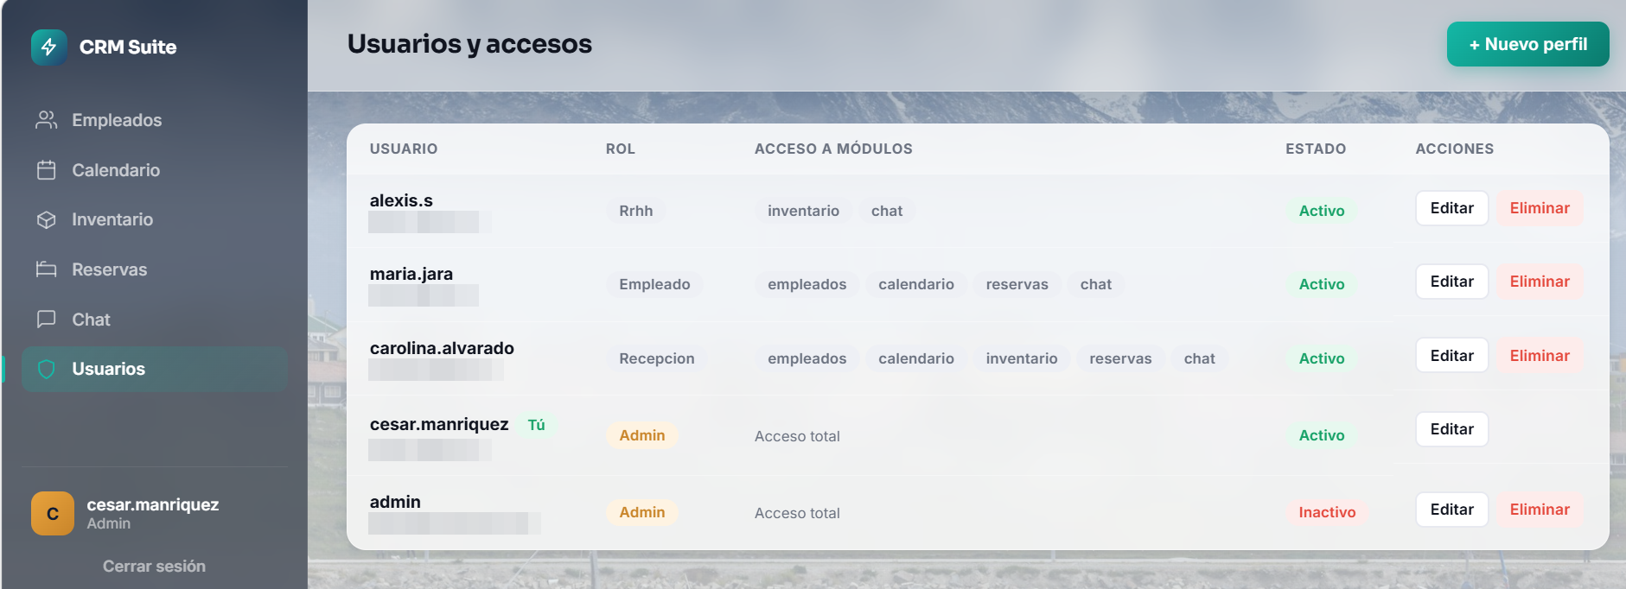
Figura 30. Módulo Usuarios y accesos
Qué se observa: usuarios con rol, módulos asignados y estado. El administrador tiene acceso total, y la cuenta genérica “admin” figura como Inactivo. Los correos aparecen difuminados por privacidad.

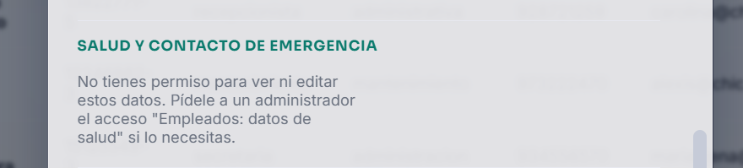
Figura 31. Ficha sin permiso de salud
Qué se observa: un usuario sin el permiso “Empleados: datos de salud” no ve ni edita esos campos; el sistema le indica que debe solicitar el acceso a un administrador.

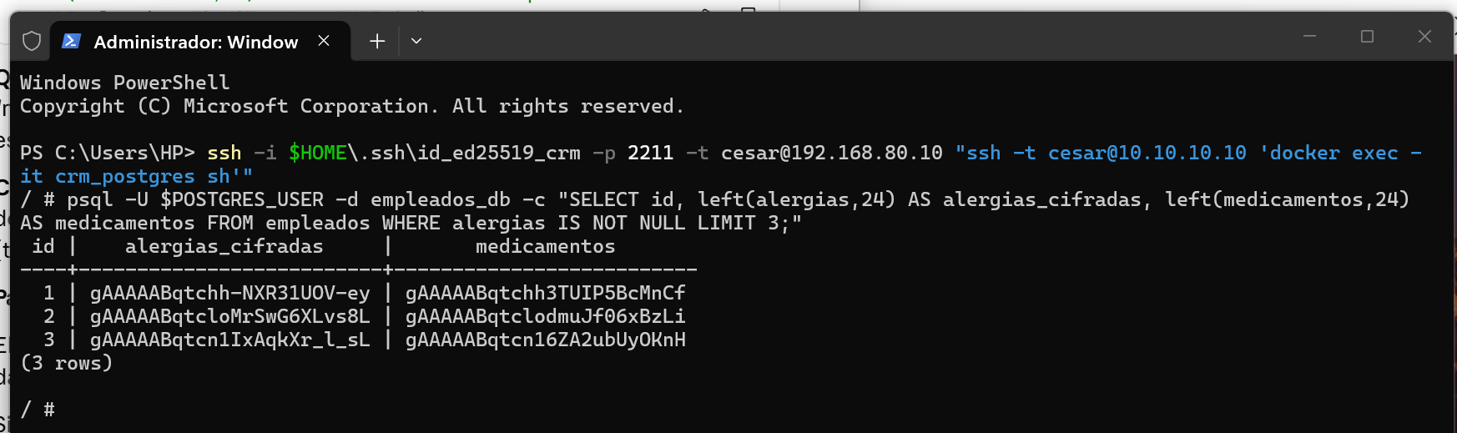
Figura 32. Cifrado en reposo: consulta directa a la base de datos
Qué se observa: al consultar la tabla empleados directamente en PostgreSQL, las columnas alergias y medicamentos contienen texto cifrado que empieza con “gAAAA…” (formato Fernet), no el contenido real. Muestra que los datos de salud no son legibles sin la clave de la aplicación.

7. Control de Versiones (GitHub)
Todo el trabajo descrito en este informe está versionado con git y publicado en un repositorio real de GitHub (arkno1820-arch/crm-empresarial), con cada commit correspondiendo a un cambio real y verificable.

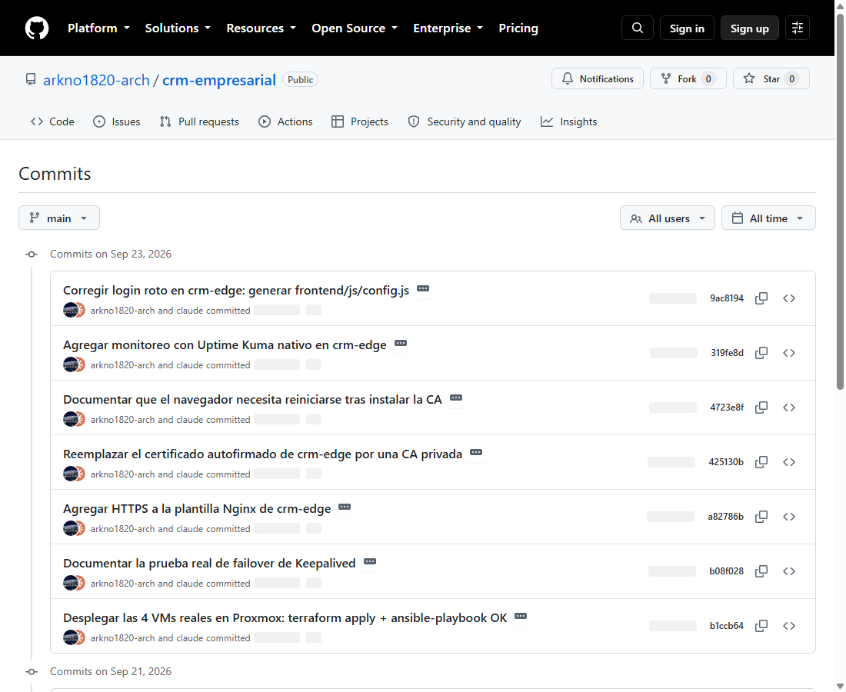
Figura 33. Historial de commits en GitHub
Qué se observa: el historial real de commits del repositorio, con mensajes descriptivos de cada cambio de la fase de simulación (septiembre de 2026).

8. Bitácora de Incidentes Reales (fase de simulación)
Diecisiete incidentes reales, encontrados y resueltos durante el desarrollo y despliegue en el entorno de simulación —evidencia auténtica de gestión de incidentes para Gestión de Servicios TI (ITIL) y Gestión de Proyectos.
# | Incidente | Causa raíz | Resolución
1 | Caché de DNS del gateway Nginx | Nginx seguía resolviendo IPs viejas tras reconstruir contenedores. | resolver 127.0.0.11 valid=10s; + variables dinámicas en proxy_pass.
2 | Confianza cruzada de certificados HTTPS | El navegador debía confiar por separado en el certificado del gateway y del frontend. | Documentado el orden correcto de aceptación.
3 | Migración de cifrado silenciosamente no aplicada | SQLAlchemy no detectaba cambios al reasignar el mismo valor a un campo cifrado. | flag_modified de sqlalchemy.orm.attributes.
4 | Restricción de hardware | El equipo inicial no alcanzaba para el diseño de virtualización planeado. | Pivote de arquitectura documentado, no tratado como error.
5 | Conflicto VT-x entre Docker Desktop y Proxmox | Ambos compiten por el mismo recurso de virtualización de hardware. | Retiro de Docker Desktop del host físico; Hyper-V desactivado.
6 | DNS roto heredado de la plantilla base | nameserver inválido y dominio de búsqueda ajeno en el host Proxmox y en las 4 VMs. | DNS explícito (8.8.8.8/1.1.1.1) vía cloud-init y resolv.conf estático.
7 | Disco de la plantilla insuficiente (2GB) | Síntoma engañoso de “cuelgue de red”; la causa real era “no space left on device”. | Bloque disk en Terraform (8GB/25GB) + growpart/resize2fs.
8 | Aislamiento total de crm-core incompatible con el aprovisionamiento | Ansible necesita Internet para instalar Docker y clonar el repositorio. | NAT de salida durante el aprovisionamiento; luego restringido solo a los bordes (ver incidente 15).
9 | docker-compose-plugin fuera de los repositorios base de Ubuntu | El paquete solo existe en el repositorio oficial de Docker. | Repositorio oficial de Docker agregado antes de instalar.
10 | git clone sobre directorio no vacío | El .env se copiaba antes de clonar, dejando el directorio no vacío. | Orden corregido: clonar primero, copiar .env/certificados después.
11 | Permisos de $HOME bloqueaban a Nginx | /home/cesar en 750 por defecto; Nginx (www-data) no podía atravesarlo. | chmod o+x /home/cesar en ambos nodos de borde.
12 | Login roto: “Failed to fetch” | El frontend asumía un puerto de gateway separado (8443) inexistente en crm-edge. | Generación de frontend/js/config.js vía Ansible con el puerto real (443).
13 | Choque de IP con el equipo anfitrión y caída de su red | Al pasar a la red del hotspot, a Proxmox se le asignó la misma IP que el PC; el conflicto tumbó la conexión del equipo. | IP fija fuera del rango que asigna el hotspot y, finalmente, red NAT independiente (ADR-06).
14 | El hotspot descartaba las VMs anidadas (modo bridged) | La red externa solo reconocía la MAC del PC; las VMs de borde eran inalcanzables aunque estaban bien configuradas. | Red NAT VMnet8 y Proxmox como router (DNAT/MASQUERADE); infraestructura independiente de la red externa.
15 | Regla NAT amplia persistente en iptables | Una regla MASQUERADE de 10.10.10.0/24 quedó guardada en /etc/iptables/rules.v4 y habría devuelto la salida a Internet al núcleo tras un reinicio. | Regla eliminada de la configuración activa y del archivo persistente; verificado con iptables (solo los bordes con salida).
16 | Monitores de Uptime Kuma en rojo tras cambiar el direccionamiento | Tres monitores del borde apuntaban a las IPs antiguas de la red externa. | Direcciones actualizadas a 10.10.10.2, .3 y .5; los seis monitores volvieron a “Funcional”.
17 | Diferencia residual del proveedor de Terraform | Tras eliminar un bloque ip_config, el plan sigue reportando 2 cambios aunque Proxmox coincide con el código. | Diferencia observada y documentada; la verificación se hizo en Cloud-Init de cada VM. No afecta a las VMs.

9. Pruebas y Verificación
Las pruebas se ejecutaron técnicamente entre el 23 y el 25 de septiembre de 2026, como parte del cierre de la fase de desarrollo del entorno de simulación. Se presentan y validan formalmente dentro de la Fase F3 del cronograma de la práctica —“Validación de infraestructura y pruebas”, 12 al 18 de octubre de 2026 (ver figura 5)—, que es cuando corresponde su revisión y cierre dentro del periodo oficial.

9.1 Failover de Keepalived: prueba inicial (Fase F3)
Ejecutada con apagado abrupto (no un shutdown ordenado) para simular una falla real, bajo el direccionamiento de la red anterior:
- 19:03:40 — se apaga crm-edge de golpe, mientras sostenía la IP virtual.
- 19:03:50 — la IP virtual ya respondía 200 OK, ahora servida por crm-edge-b. Sin caída visible del servicio.
- 19:04:37 — se enciende crm-edge de nuevo. Al terminar de bootear, reclamó automáticamente la IP virtual (prioridad 150 vs. 100) y crm-edge-b la soltó — sin intervención manual.

9.2 Failover de Keepalived: revalidación en la red NAT (Fase F3)
Repetida sobre la arquitectura vigente (VIP interna 10.10.10.5, acceso por Proxmox). Se detuvo Keepalived en crm-edge y se verificó, en menos de 5 segundos, que la IP virtual pasó a crm-edge-b; mientras tanto el CRM siguió respondiendo por https://192.168.80.10 (figura 35). Luego se reinició Keepalived en crm-edge y este recuperó la IP virtual. El ciclo completo, con los comandos y las direcciones de cada paso, se muestra en la figura 34.

9.3 Failover manual del núcleo (Fase F3)
- Apagado abrupto de crm-core mientras era el primario: la API del CRM cayó con 502 Bad Gateway.
- Se ejecutó el runbook de promoción manual: cambiar crm_core_ip a la IP de la réplica y re-aplicar Ansible.
- La API volvió a responder, servida por crm-core-b. Tras encender crm-core de nuevo, se revirtió la promoción.

9.4 Verificación de HTTPS con CA privada (Fase F3)
Confirmado con openssl s_client y curl --cacert (validación real de la cadena de confianza contra la CA privada, código de verificación 0) y visualmente en el navegador: candado, sin advertencias (figura 29), con el nuevo SAN que incluye 192.168.80.10.

9.5 Verificación de monitoreo (Fase F3)
Seis monitores activos en Uptime Kuma, todos en estado “Funcional” tras la corrección del direccionamiento (figuras 23 a 28).

9.6 Verificación de aislamiento y protección de datos (Fase F3)
- Aislamiento del núcleo: el ping desde el PC hacia 10.10.10.10 termina con 100% de pérdida (figura 13) y las reglas de NAT dejan salida solo a los bordes (figura 12).
- Cifrado en reposo: una consulta directa a PostgreSQL devuelve texto cifrado (gAAAA…) en las columnas de salud (figura 32).
- Control de acceso: el menú y los datos de salud dependen del rol y de los permisos (figura 30, figura 31 y, en el Anexo B, figuras 49 a 52).

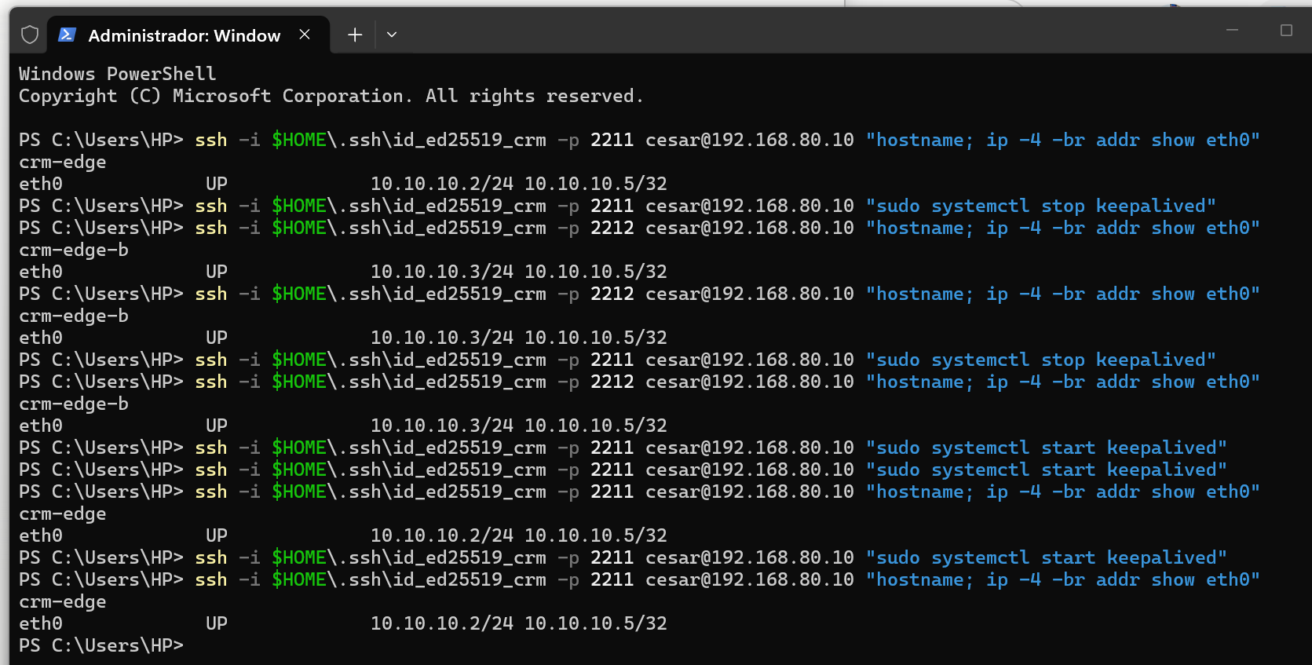
Figura 34. Ciclo completo de failover del borde
Qué se observa: crm-edge con la IP virtual 10.10.10.5; se detiene su Keepalived; la IP virtual aparece en crm-edge-b (repetida en dos consultas); se reinicia Keepalived en crm-edge y la IP virtual vuelve a él. Todo sin intervención en las VMs, solo por VRRP.

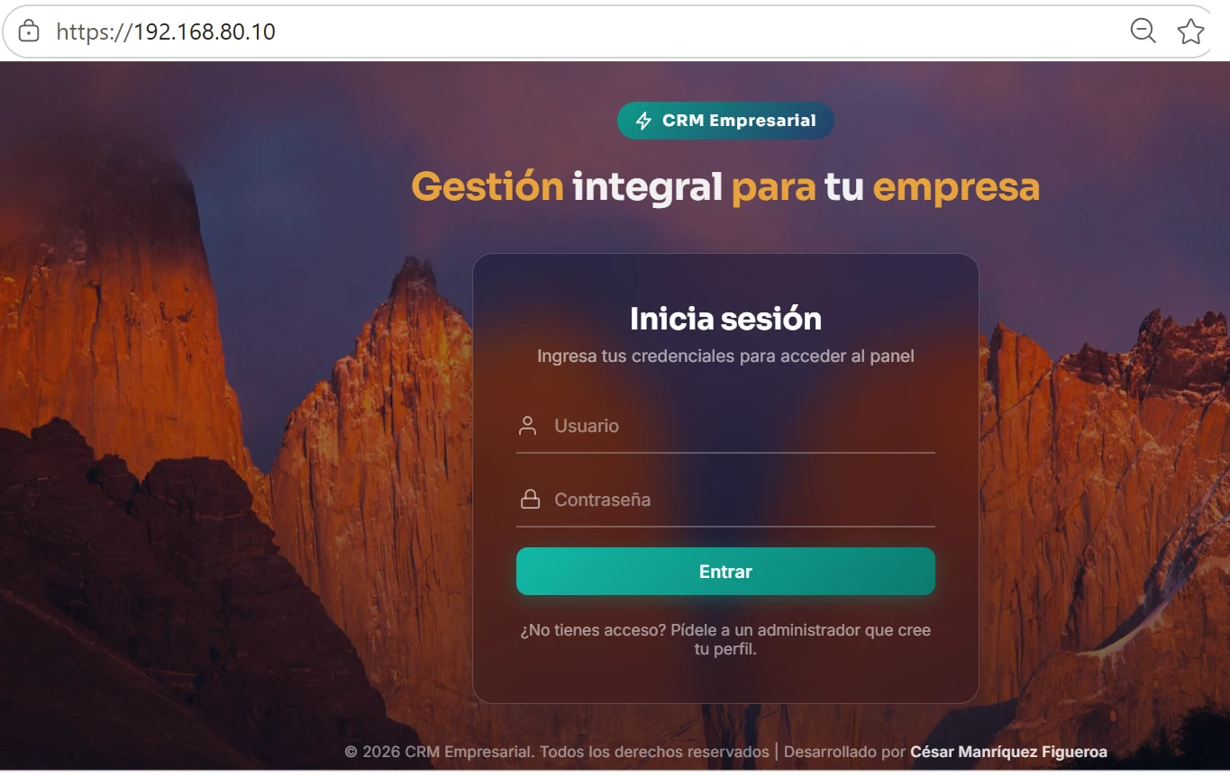
Figura 35. El CRM disponible durante el failover
Qué se observa: con crm-edge sin Keepalived (la IP virtual servida por crm-edge-b), el CRM sigue respondiendo con su pantalla de inicio de sesión en https://192.168.80.10.

10. Evidencia del Despliegue en el Entorno de Simulación
Capturas tomadas durante el despliegue real contra el Proxmox físico de CHIC, no un entorno de prueba desechable (23 de septiembre de 2026).

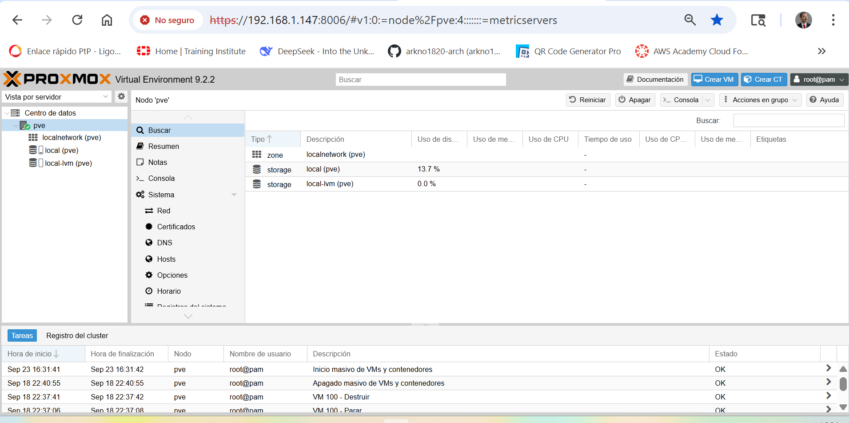
Figura 36. Nodo Proxmox antes del despliegue
Qué se observa: el nodo pve recién instalado, con el almacenamiento local-lvm disponible y sin máquinas virtuales.

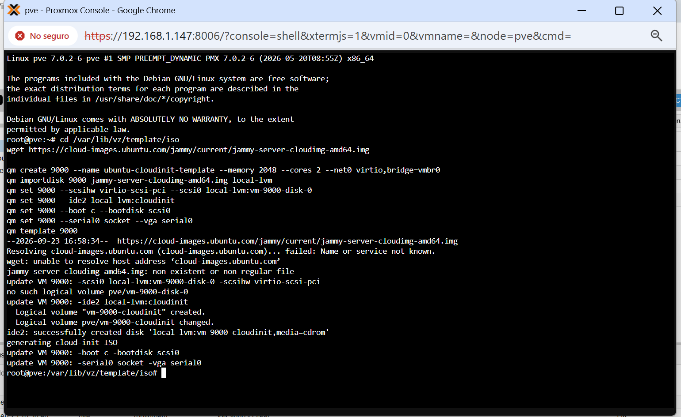
Figura 37. Incidente 6 en curso: error de DNS al crear la plantilla
Qué se observa: el error de resolución de nombres durante la creación de la plantilla, causado por el DNS heredado de la plantilla base.

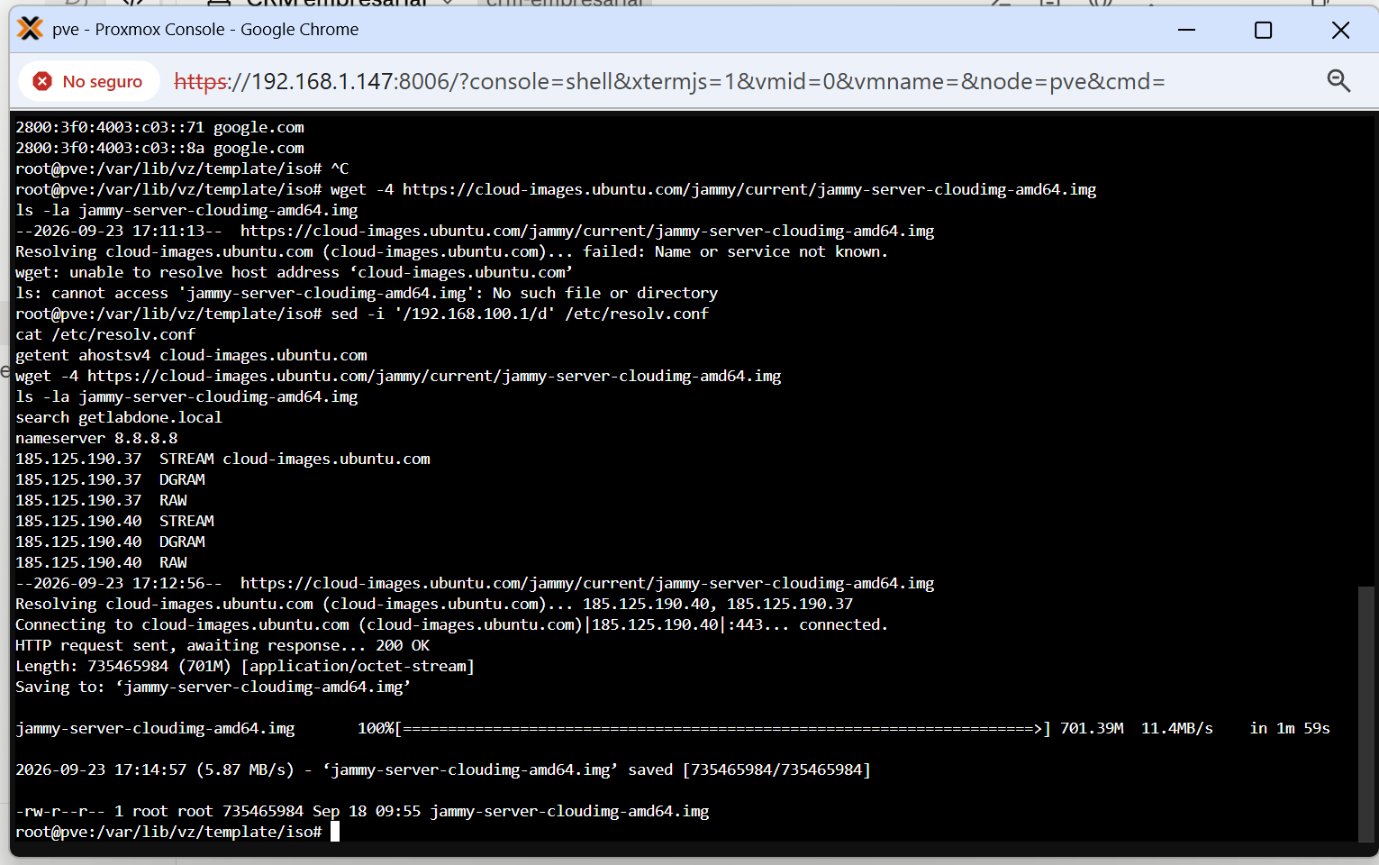
Figura 38. Descarga de la imagen cloud-init
Qué se observa: la descarga completa de la imagen cloud-init una vez resuelto el DNS.

11. Conclusiones
Este informe demuestra, con evidencia verificable y no simulada, la puesta en marcha de una arquitectura de redes y virtualización completa en respuesta a una necesidad real del Centro CHIC: una red NAT independiente de la red externa, segmentación con aislamiento del núcleo verificado, Proxmox operando como router con publicación de servicios por DNAT, redundancia del borde con VRRP probada mediante fallas reales, infraestructura como código, HTTPS confiable con una autoridad certificadora propia y monitoreo activo.
El valor del trabajo no reside solo en el resultado —la infraestructura funcionando en simulación—, sino en el proceso documentado de diecisiete incidentes reales resueltos con su causa raíz identificada (varios de ellos de red: choque de IP, direcciones MAC descartadas por el hotspot, reglas de NAT persistentes), y en la experiencia adquirida que habilita, con conocimiento real y no teórico, la migración responsable a producción sobre el servidor físico de CHIC.
El sistema CRM, desarrollado a partir de una necesidad real y perfeccionado durante el proyecto, es la carga de trabajo que da sentido a esa infraestructura y una habilidad de software adicional adquirida en el camino; su detalle funcional se conserva en el Anexo B. Las fases pendientes —respaldo offsite en Oracle Cloud, cotización y adquisición del segundo servidor, y la migración a producción bare metal— están planificadas dentro del cronograma oficial de 360 horas de la práctica (sección 5.3) y se reportarán con evidencia real en los sucesivos informes de avance. Los documentos legales de respaldo permanecen como borradores a la espera de su revisión jurídica.

Anexo A. Resumen de cada máquina virtual en Proxmox
Vistas de resumen de las cuatro VMs en ejecución en el nodo pve, con su estado, uso de CPU y memoria, tamaño de disco y tiempo de actividad.

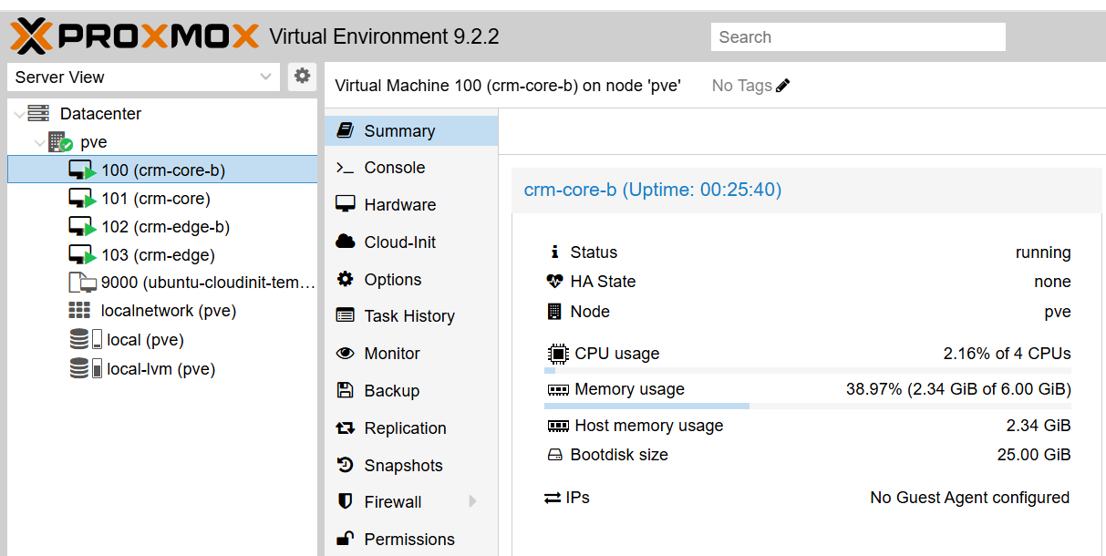  Figura 39. Resumen de crm-core-b (VM 100)  Qué se observa: réplica del núcleo en ejecución, 4 CPUs, 6 GiB de memoria y disco de 25 GiB. | 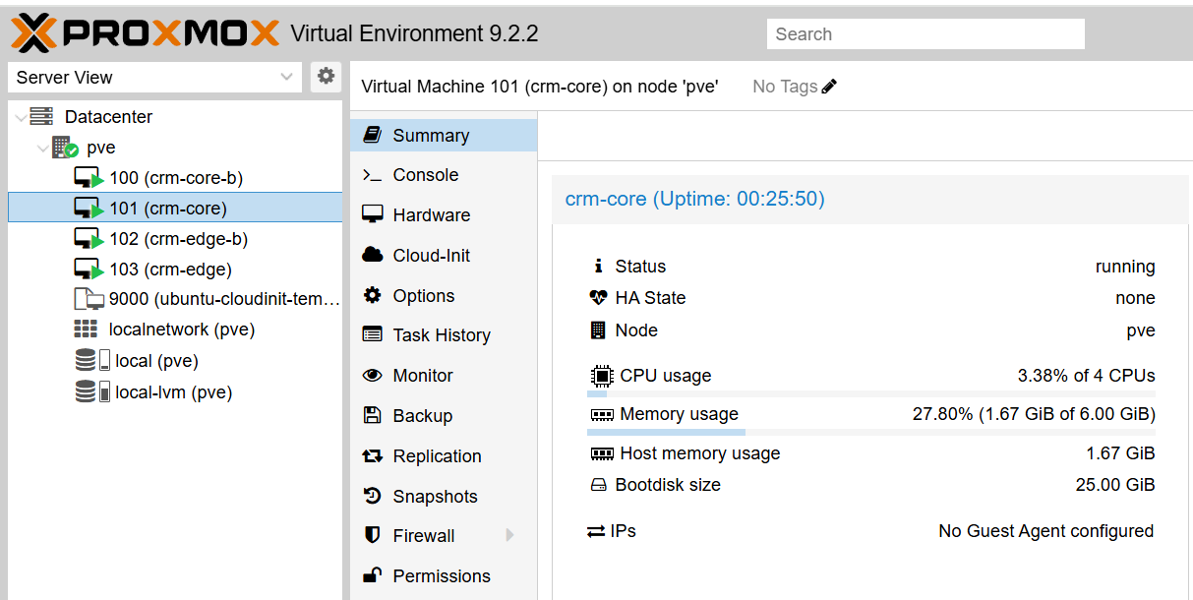  Figura 40. Resumen de crm-core (VM 101)  Qué se observa: núcleo activo en ejecución, 4 CPUs, 6 GiB de memoria y disco de 25 GiB.

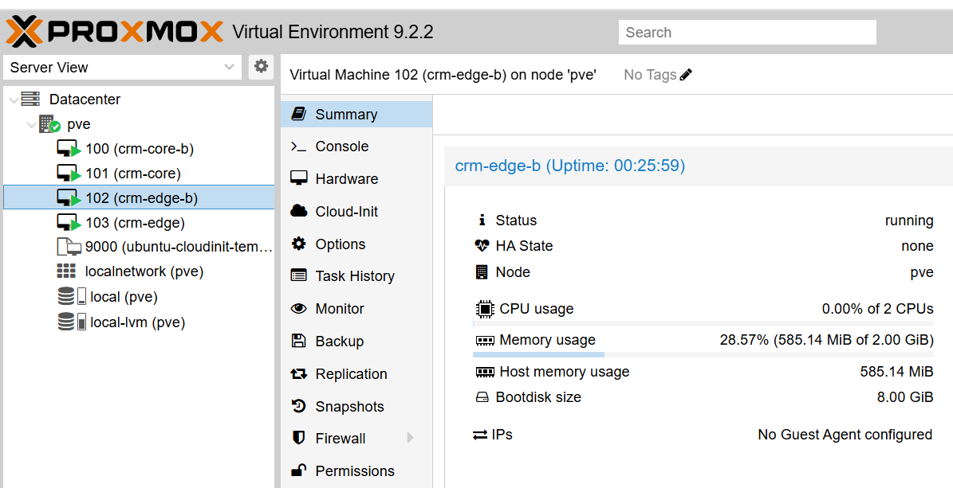  Figura 41. Resumen de crm-edge-b (VM 102)  Qué se observa: borde en espera en ejecución, 2 CPUs, 2 GiB de memoria y disco de 8 GiB. | 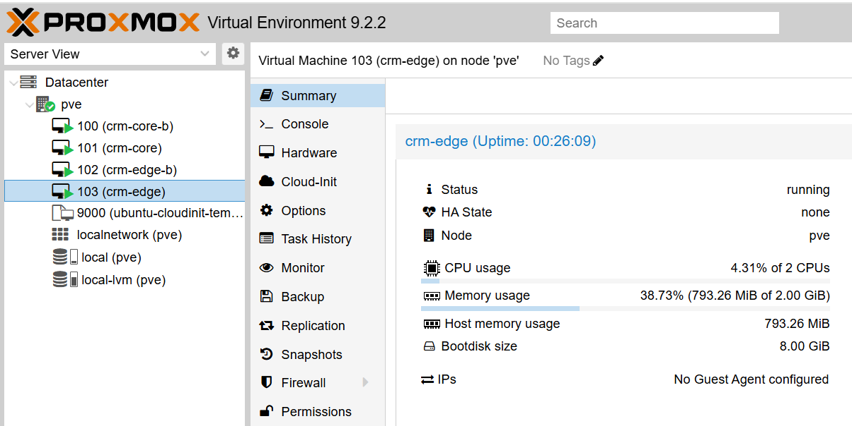  Figura 42. Resumen de crm-edge (VM 103)  Qué se observa: borde activo en ejecución, 2 CPUs, 2 GiB de memoria y disco de 8 GiB.

Anexo B. Detalle funcional del CRM (carga de trabajo)
Este anexo reúne la evidencia funcional del sistema alojado en la infraestructura: los módulos de negocio, la asignación de permisos por perfil y los controles de protección de datos personales (Ley 21.719). Todas las capturas se tomaron accediendo por https://192.168.80.10; los datos personales aparecen difuminados.

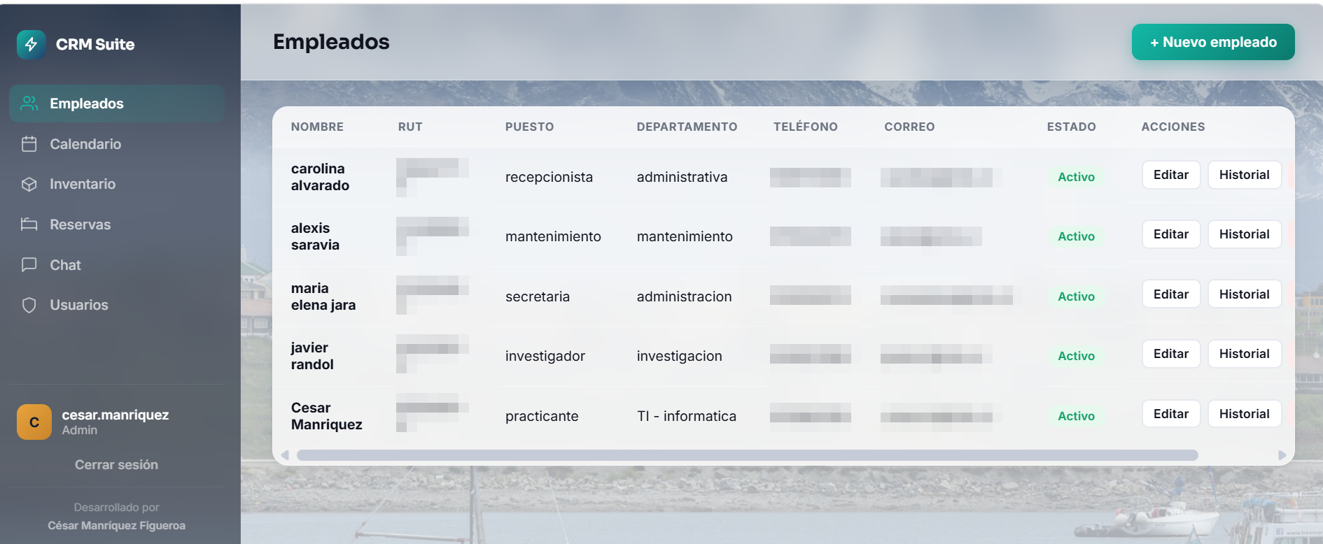
Figura 43. Módulo Empleados
Qué se observa: listado de personal con cargo, departamento y estado, y acciones de editar y consultar el historial de accesos de cada ficha. RUT, teléfonos y correos aparecen difuminados por privacidad.

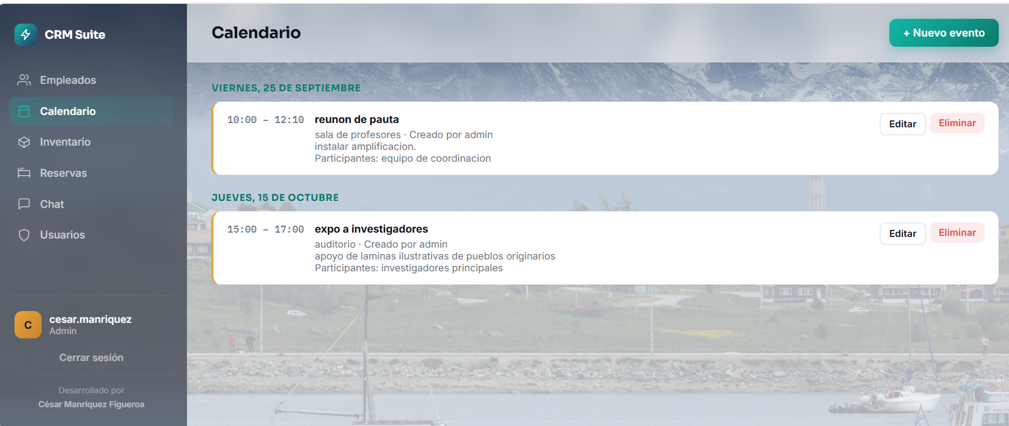
Figura 44. Módulo Calendario
Qué se observa: eventos agrupados por fecha, con horario, lugar, descripción, participantes y el usuario que los creó.

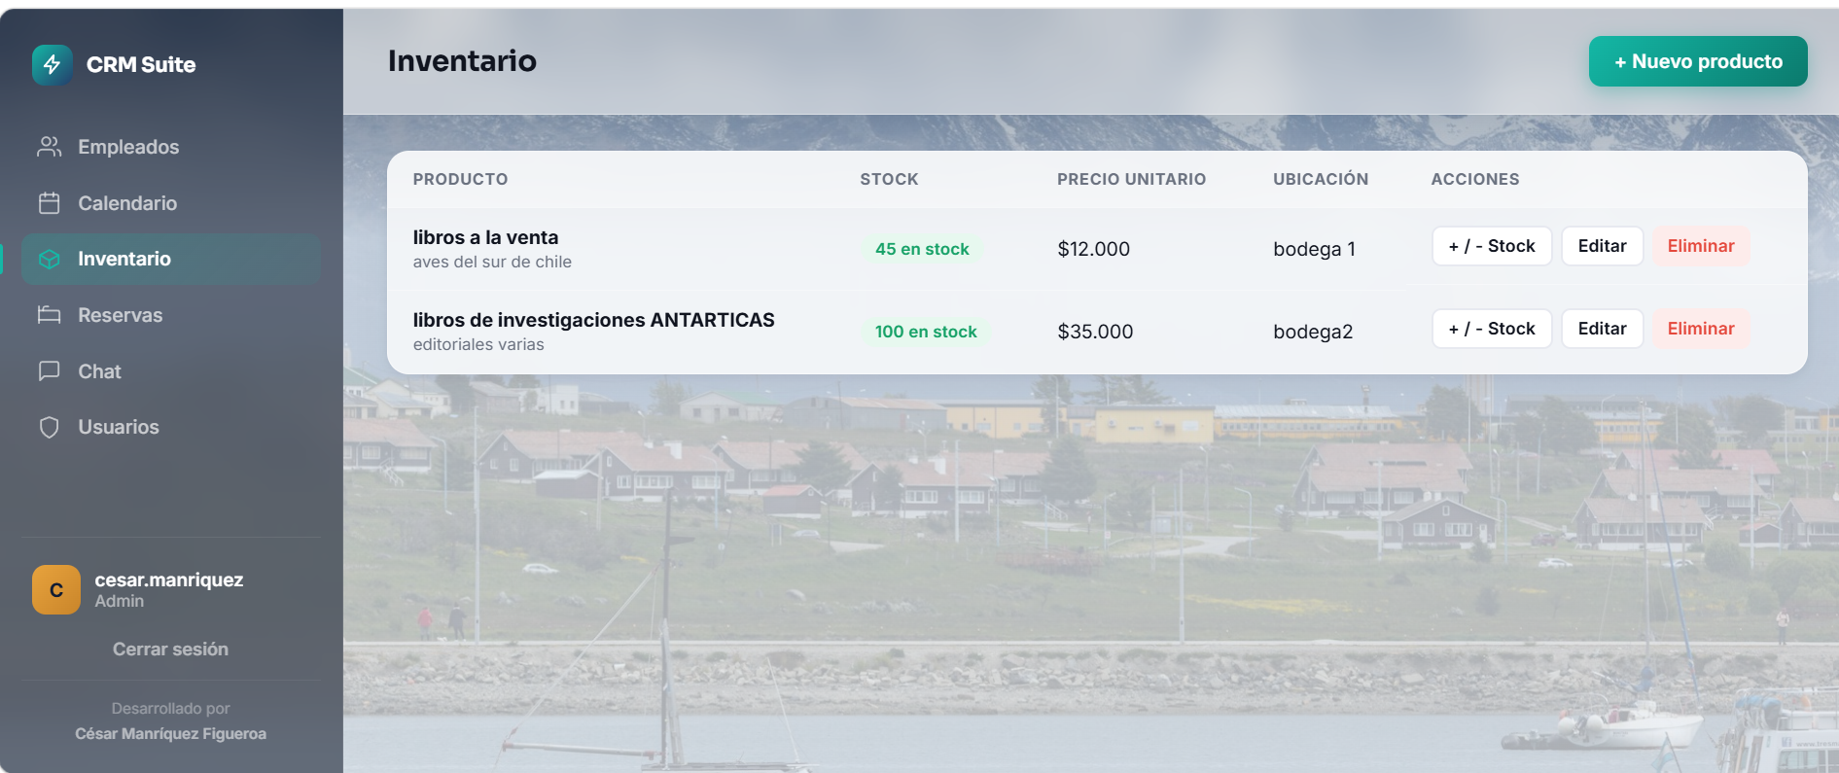
Figura 45. Módulo Inventario
Qué se observa: productos con stock (con indicador de color), precio unitario y ubicación, y acciones para ajustar existencias, editar o eliminar.

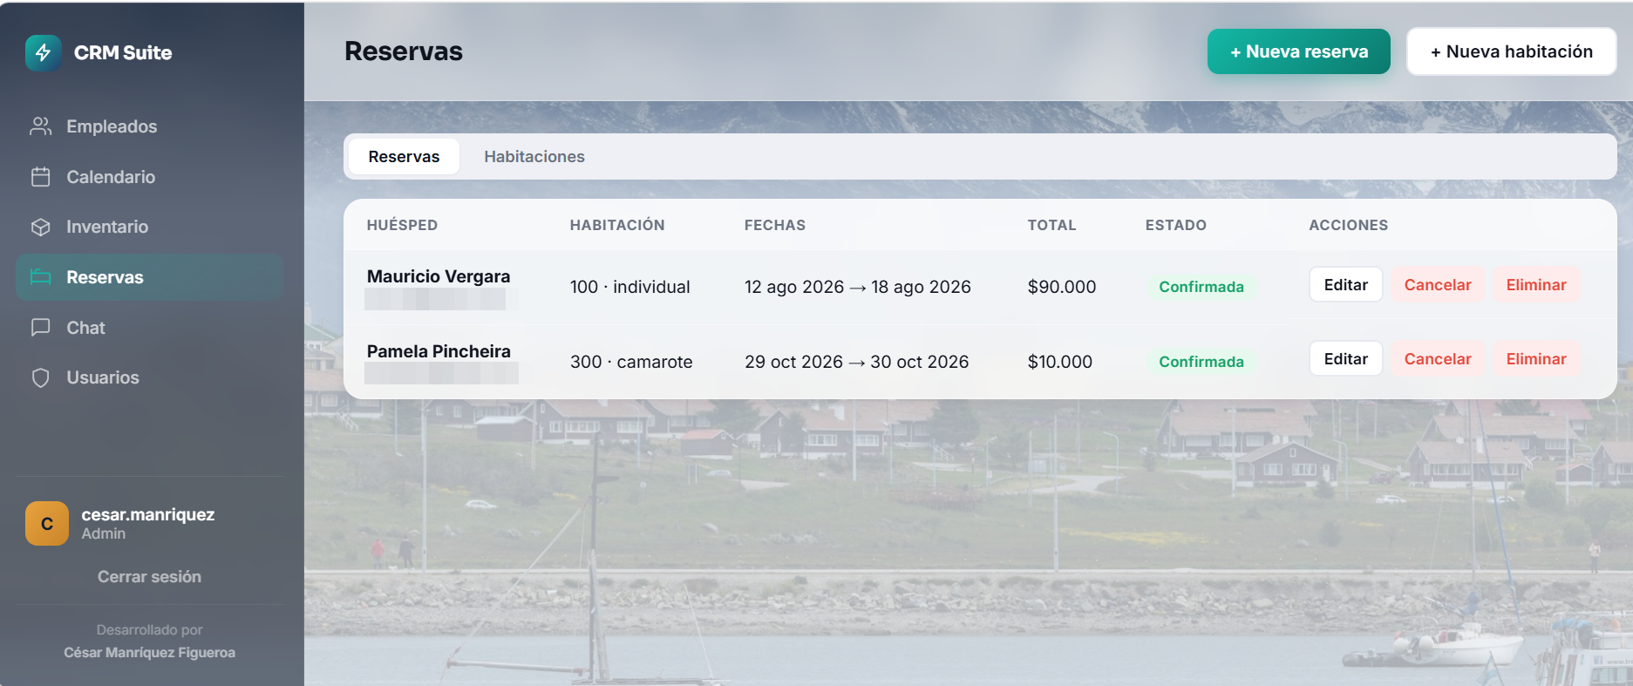
Figura 46. Módulo Reservas
Qué se observa: reservas con huésped, habitación, fechas, total y estado. Los correos de los huéspedes aparecen difuminados por privacidad.

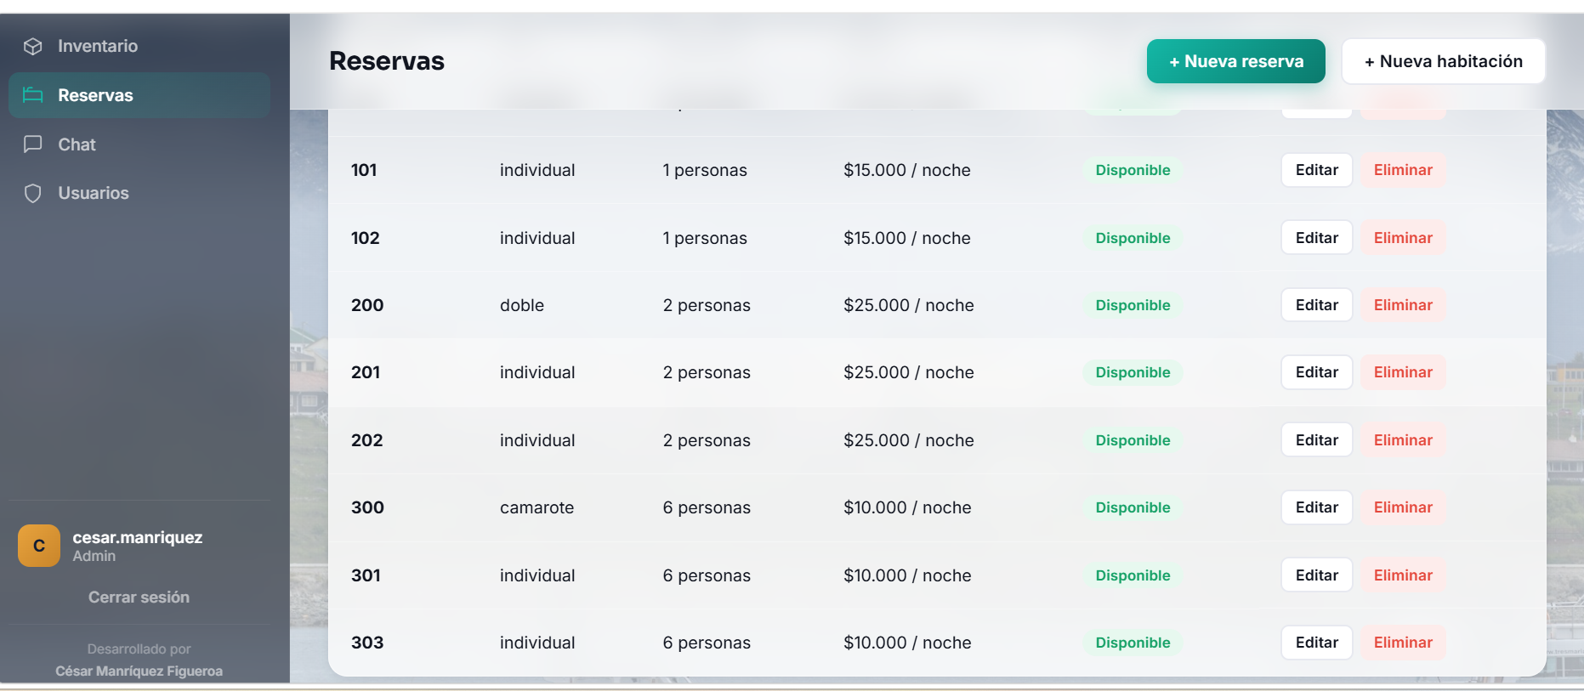
Figura 47. Gestión de habitaciones
Qué se observa: el catálogo de habitaciones con tipo, capacidad, precio por noche y disponibilidad.

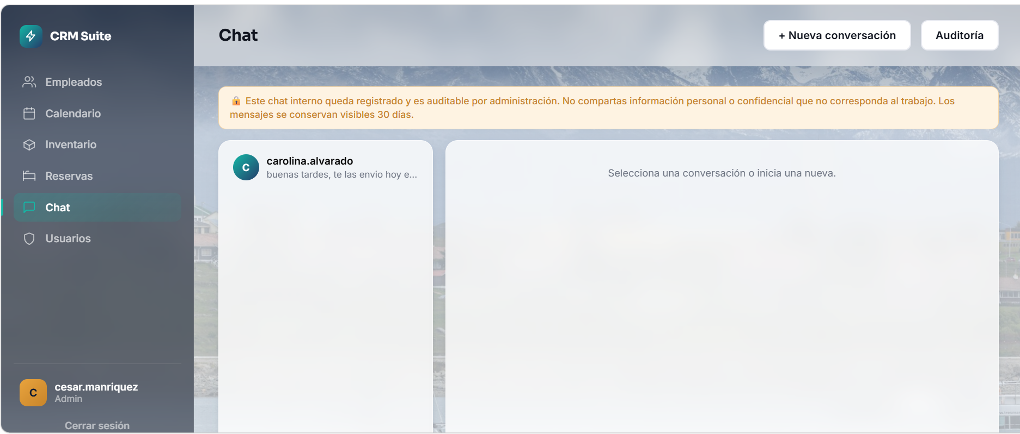
Figura 48. Chat interno con aviso de trazabilidad
Qué se observa: el aviso “Este chat interno queda registrado y es auditable por administración… los mensajes se conservan visibles 30 días”, que informa al usuario del tratamiento, y el botón Auditoría disponible solo para el administrador.

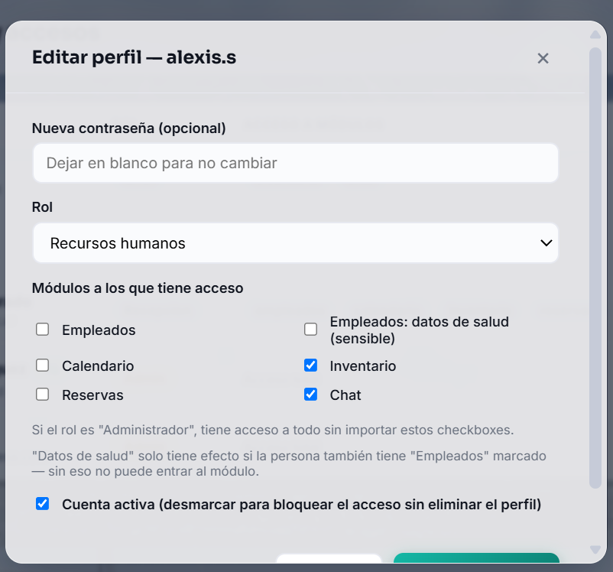  Figura 49. Permisos del perfil Recursos humanos  Qué se observa: el rol RRHH con solo Inventario y Chat marcados; los permisos se asignan por módulo. | 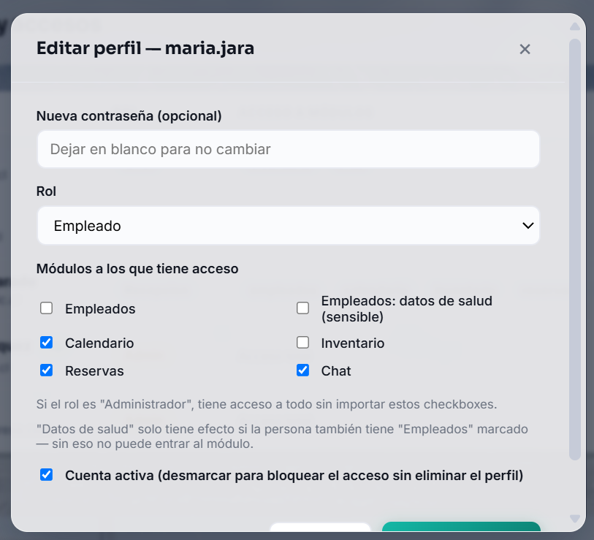  Figura 50. Permisos del perfil Empleado  Qué se observa: Calendario, Reservas y Chat; sin Empleados, Inventario ni datos de salud.

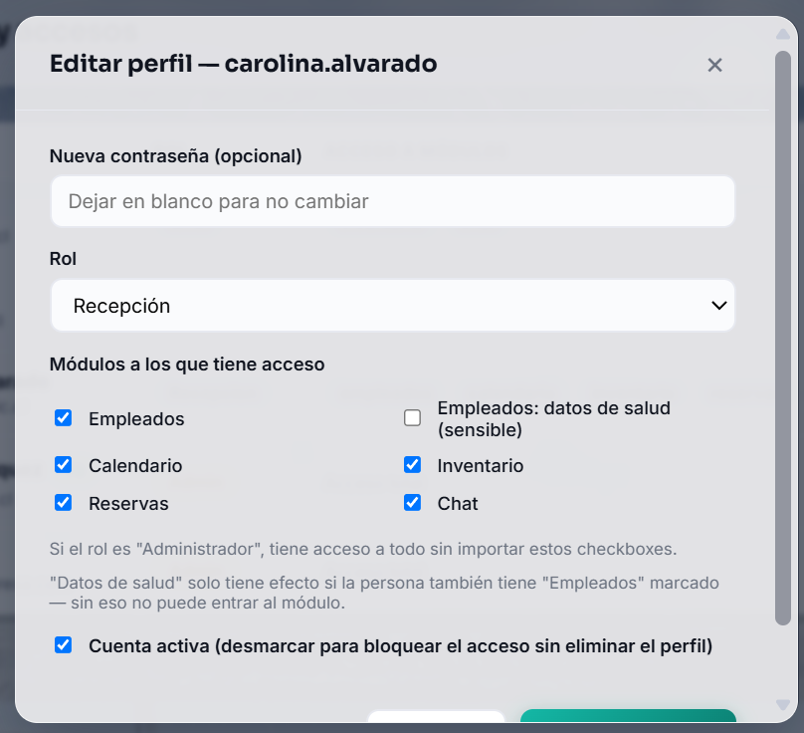  Figura 51. Permisos del perfil Recepción  Qué se observa: acceso a Empleados, Calendario, Inventario, Reservas y Chat, pero sin datos de salud. | 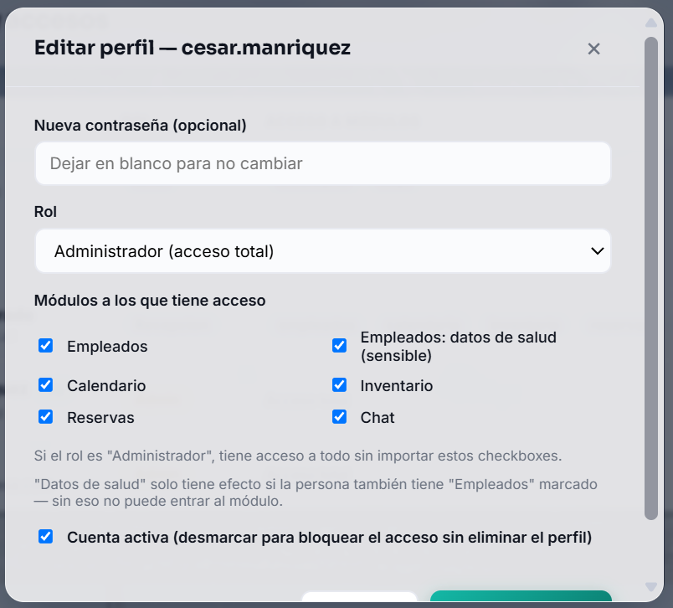  Figura 52. Permisos del perfil Administrador  Qué se observa: acceso total, incluidos los datos de salud sensibles.

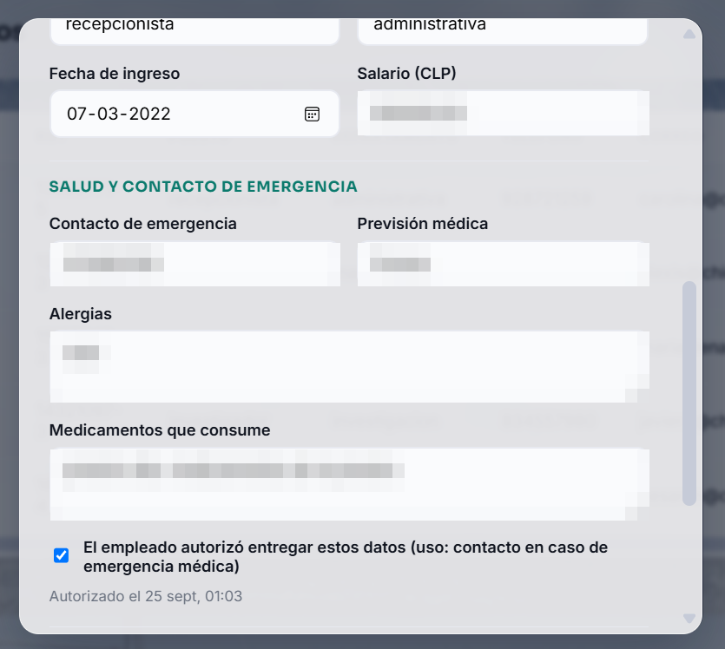
Figura 53. Ficha de empleado: salud y consentimiento
Qué se observa: la sección “Salud y contacto de emergencia” y la casilla de consentimiento marcada con su fecha de autorización (“Autorizado el 25 sept, 01:03”). Los valores de los campos están difuminados por privacidad.

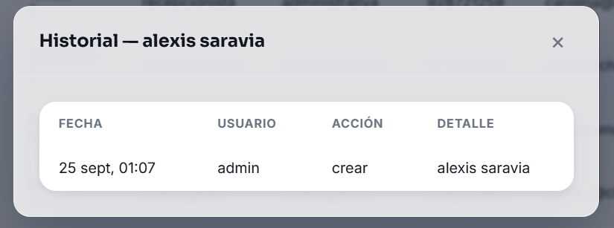  Figura 54. Historial de accesos de una ficha (1)  Qué se observa: fecha, usuario, acción y detalle del registro de auditoría de la ficha. | 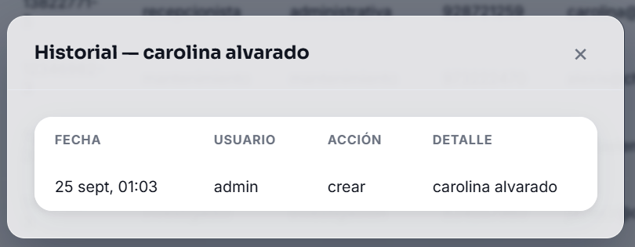  Figura 55. Historial de accesos de una ficha (2)  Qué se observa: el mismo registro para otra ficha, con el usuario que ejecutó la acción.
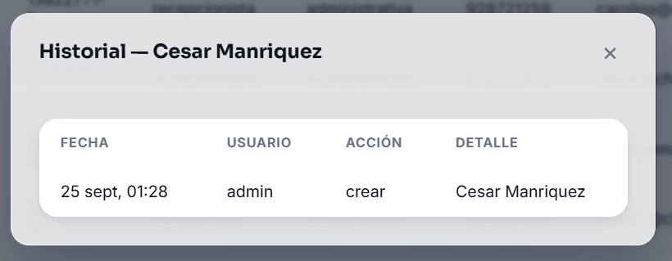
Figura 56. Historial de accesos de una ficha (3)
Qué se observa: el registro de creación de una tercera ficha por el usuario administrador.

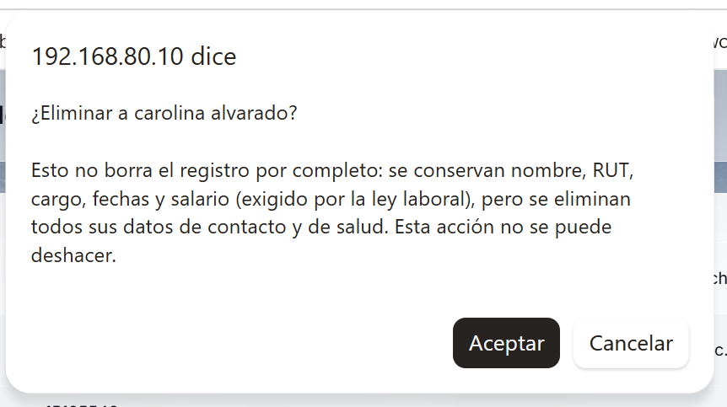
Figura 57. Confirmación de anonimización al eliminar un empleado
Qué se observa: el aviso previo aclara qué se conserva (nombre, RUT, cargo, fechas y salario, por obligación laboral) y qué se elimina (datos de contacto y de salud), y que la acción no se puede deshacer. Se muestra que se accede por https://192.168.80.10.

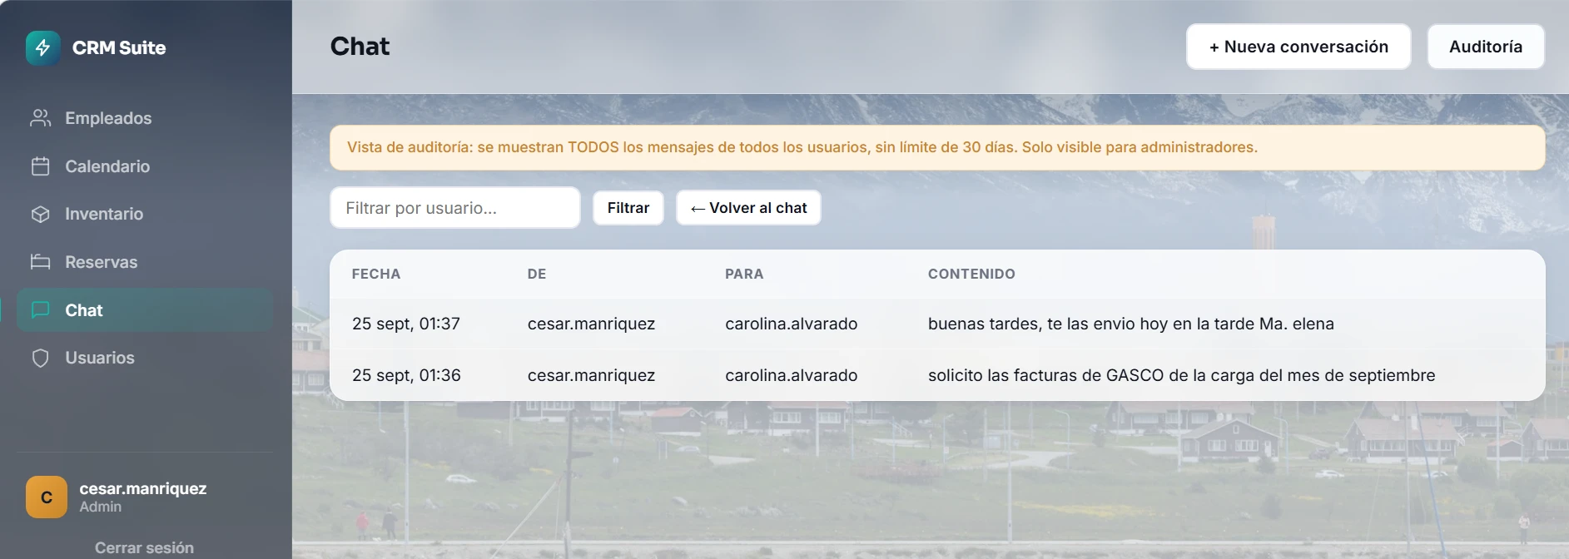
Figura 58. Chat: vista de auditoría del administrador
Qué se observa: “Vista de auditoría: se muestran TODOS los mensajes de todos los usuarios, sin límite de 30 días. Solo visible para administradores”, con filtro por usuario y la lista de mensajes con fecha, remitente, destinatario y contenido. El servidor rechaza con código 403 a quien no sea administrador.

Anexo C. Secuencia de autenticación de la carga de trabajo
Diagrama de nivel 3 del sistema alojado: el flujo de inicio de sesión y de una llamada autenticada posterior.

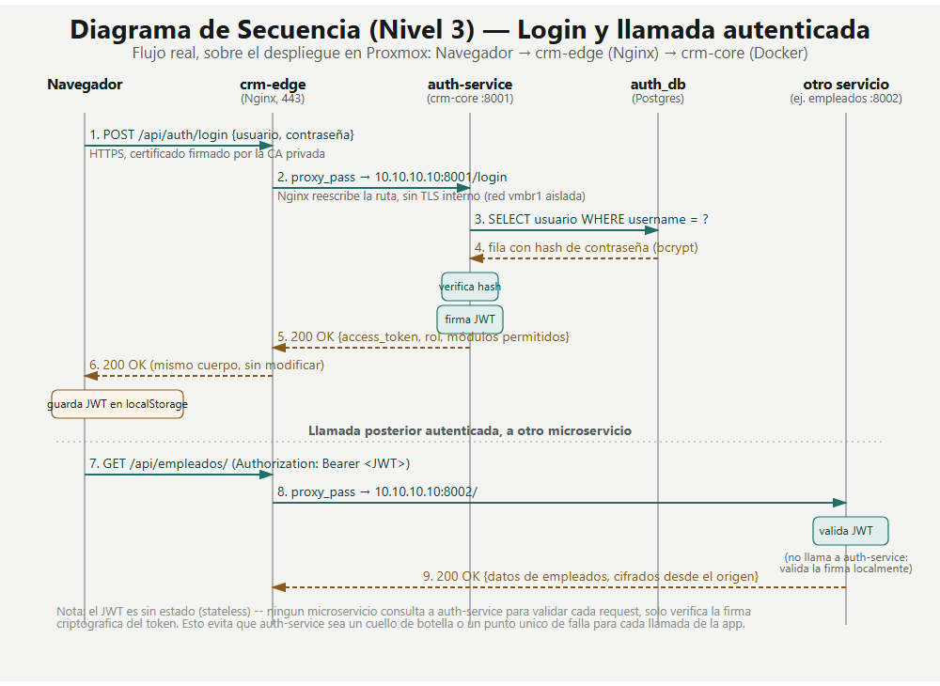
Figura 59. Diagrama de secuencia del inicio de sesión (nivel 3)
Qué se observa: el flujo real de login y de una llamada autenticada posterior. El token JWT permite que cada microservicio valide una solicitud sin depender de auth-service en cada llamada (sin punto único de falla por autenticación).

